Публичный доклад
о результатах деятельности системы образования
Иркутской области в 2014 году
и перспективах развития в 2015 году

Содержание
Раздел I. Контекстные характеристики деятельности системы образования Иркутской области | cтр.3
Раздел II. Приоритетные цели и задачи развития системы образования Иркутской области в 2014 году | cтр.5
Раздел III. Доступность образования  3.1. Структура сети образовательных учреждений и динамика ее изменений.  3.2. Образование для детей с ограниченными возможностями здоровья (инклюзивное образование, дистанционное образование).  3.3. Обеспечение равного доступа к качественному образованию.  3.4. Дополнительное образование детей и подростков. | cтр.6
Раздел IV. Результаты деятельности системы образования  4.1. Учебные результаты.  4.2. Мониторинги в сфере образования (аналитические и статистические).  4.3. Внеучебные достижения обучающихся.  4.4. Социализация и профилактика асоциального поведения, социализация детей-сирот и детей, оставшихся без попечения родителей.  4.5. Востребованность выпускников учреждений профессионального образования на рынке труда. | cтр.18
Раздел V. Условия обучения и эффективность использования ресурсов  5.1. Финансирование образования.  5.2. Условия обучения.  5.3. Условия для сохранения и укрепления здоровья детей и подростков, в том числе организация питания и медицинского обслуживания.  5.4. Оснащенность современным оборудованием и использование современных информационных технологий.  5.5. Кадровое обеспечение. | cтр.30
Раздел VI. Расширение общественного участия в управлении образованием. | cтр.42
Раздел VII. Основные направления изменений в сфере образования Иркутской области, направленные на повышение эффективности в 2015 году.  7.1. Принятые меры по развитию системы образования в рамках федеральных, региональных, муниципальных программ развития.  7.2. Приоритетные задачи по улучшению региональной системы образования с учетом ключевых направлений развития системы образования | cтр.45

Раздел I. Контекстные характеристики деятельности системы образования Иркутской области
Иркутская область входит в состав Сибирского федерального округа Российской Федерации и расположена в южной части Восточной Сибири.
Площадь территории области – 774,8 тыс. км², что составляет 4,6% от территории всей России (занимает 6 место среди 20-ти регионов Сибири, по плотности населения - 8 место).
Плотность населения – 3,1 человек на км².
В состав области входят 42 муниципальных образования (33 муниципальных района, 9 городских округов), 67 городских поселений, 363 сельских поселения.
Численность населения Иркутской области на начало 2015 года составила 2 млн. 414 тыс. 900 человек, сократившись за год на 3,4 тыс. человек (0,15%) за счет миграционного оттока населения. В связи с изменением статуса рабочих поселков Байкал (порт), Мегет и Хужир численность сельских жителей увеличилась на 9,4 тыс. человек (1,9%). Доля сельского населения составила 21,1% против 20,7% в начале 2014 года.
Среди регионов Сибирского федерального округа Иркутская область находится на 4-м месте по численности населения после Красноярского края, Новосибирской и Кемеровской областей.
Снижение общей численности населения региона наблюдается в течение периода 2011-2013гг. ежегодно на 0,1% и на 0,15% в 2014 году. Динамика снижения не зависит от половой принадлежности – одинаковые тенденции как в отношении мужской части населения региона, так и женской.
Позитивным изменением можно считать увеличение численности населения в возрасте моложе трудоспособного: рост доли с 2011 по 2014 годы составил 1,3%. В то же самое время численность населения в трудоспособном возрасте уменьшилась на 2,7%. В целом можно говорить о «старении» населения региона в связи с увеличением численности населения в возрасте старше трудоспособного на 1,4% за период с 2011 по 2014 годы.
При стабильном росте долей населения региона младенческого, раннего детского и дошкольного возраста (в среднем на 0,4% в каждой возрастной группе в течение 2011-2014гг.) сохраняется постоянным значение доли детей школьного возраста от 8 до 17 лет. В возрастной группе от 18 до 25 лет заметно уменьшение доли более чем на 2% в течение трех лет. Незначительное увеличение доли в возрастной группе от 26 до 35 лет (на 0,5%) предшествует уменьшению доли на 1% в возрастной группе от 36 до 60 лет (к которой относятся лица самого трудоспособного и экономически-активного возраста). Доля лиц пожилого возраста старше 60 лет увеличилась за период с 2011 по 2014 годы на 1,3%.
Общая численность занятых в экономике региона в 2014 году составила 1 млн.130 тыс.143 человека (для сравнения: в 2012 году – 1 млн. 148 тыс. 340 чел., в 2013 году – 1 млн.156 тыс. 815 чел.), что составило 62,1% всего экономически активного населения.

Раздел II. Приоритетные цели и задачи развития системы образования Иркутской области в 2014 году
Основные направления деятельности Министерства образования Иркутской области в 2014 году определялись приоритетами государственной образовательной политики, обозначенными в Указах Президента Российской Федерации №597 и №606 от 7 мая 2012 года, поручениях Правительства Российской Федерации, задачах, поставленных Губернатором Иркутской области в ежегодном послании Законодательному Собранию.
Стратегической целью в региональной системе образования до 2018 года определено создание организационно-управленческих моделей, ориентированных на обеспечение доступности качественного образования, соответствующего современным требованиям инновационного развития Иркутской области.
Для достижения этой цели определены приоритетные задачи:
- Повышение социального статуса педагогических работников образовательных организаций Иркутской области;
    - Модернизация региональной системы дошкольного образования;
    - Развитие системы общего и дополнительного образования;
    - Развитие системы специального (коррекционного) образования детей с ограниченными возможностями здоровья, детей-инвалидов, их социальная и профессиональная реабилитация;
    - Модернизация системы профессионального образования.
В целях реализации поставленных задач министерством образования Иркутской области обеспечены организационно-управленческие механизмы и условия развития системы образования Иркутской области.

Раздел III. Доступность образования
3.1. Структура сети образовательных учреждений и динамика ее изменений
Система дошкольного образования Иркутской области по состоянию на 1 января 2015 года включает в себя 1040 муниципальных образовательных организаций, оказывающих услуги дошкольного образования, в том числе:
896 –дошкольных образовательных организаций;
20 организаций, осуществляющих деятельность как структурных подразделений дошкольных образовательных организаций;
104 – общеобразовательные организации, имеющие в своем составе группы для детей дошкольного возраста
18 организаций, осуществляющих деятельность как структурных подразделений общеобразовательных организаций;
2 организации, осуществляющих деятельность по оказанию услуг дошкольного образования при ином юридическом лице.
На территории региона функционируют частные образовательные организации, имеющие лицензию на ведение образовательной деятельности в том числе:
15 – дошкольных образовательных организаций, находящихся в ведении ОАО «РЖД»;
3 – дошкольных образовательных организаций Министерства обороны Российской Федерации, в отношении которых завершается процесс передачи в муниципальную собственность муниципальных образований Иркутской области;
9 организаций учрежденных иными юридическими лицами;
Осуществляют деятельность по уходу и присмотру в сфере дошкольного образования 224 индивидуальных предпринимателя.

В системе общего образования Иркутской области 910 общеобразовательных организаций: 850 муниципальных, 45 областных государственных, 15 негосударственных. В 2014 году произошло сокращение сети на 23 организации (20 реорганизовано: 6 – в филиалы 3 – в ДОУ, 11 – присоединение к другим образовательным организациям; 3 учреждения ликвидировано в связи с отсутствием обучающихся).

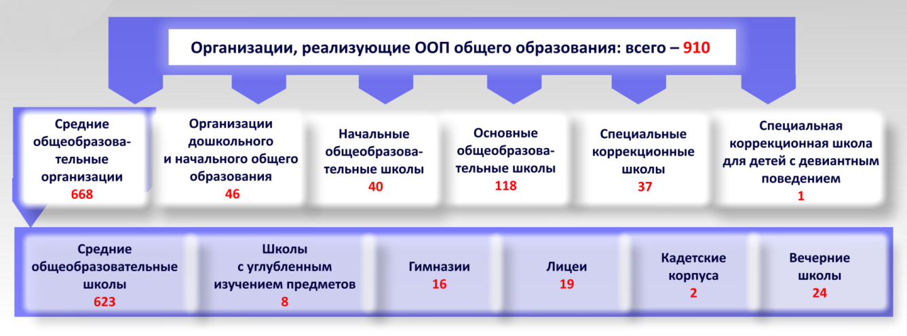

Общее количество обучающихся в общеобразовательных организациях – 287 350 человек, из которых:
-277 682 человека обучается в муниципальных общеобразовательных организациях;
-6 030 человек – в областных государственных учреждениях;
-3 638 человек – в негосударственных общеобразовательных организациях.
По сравнению с 2013 годом контингент обучающихся увеличился на 6 957 детей. Впервые за 15 лет на начало 2014-2015 учебного года число сельских школьников увеличилось на 1 289 человек.
Соотношение городских и сельских муниципальных общеобразовательных организаций на начало 2014-2015 учебного года составило: город – 46,8%, село – 53,2%. При этом в сельских общеобразовательных организациях обучается только 21% от общего числа школьников.
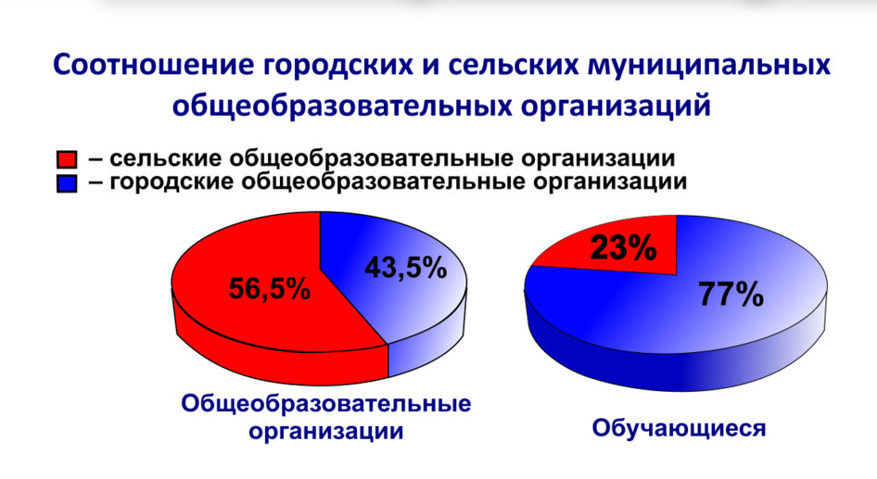
С 2009 года количество сельских муниципальных общеобразовательных организаций сократилось на 256 школы, из них 9 реорганизованы в дошкольные образовательные организации; 205 реорганизованы в структурные подразделения (филиалы) средних общеобразовательных организаций; 14 объединены с другими общеобразовательными организациями; 27 малокомплектных школ закрыто в связи с отсутствием обучающихся по решению органов местного самоуправления на основании решений сходов жителей; Кеульская СОШ ликвидирована по причине затопления водохранилища.

В настоящее время в системе профессионального образования Иркутской области действует 60 организаций, подведомственных министерству образования Иркутской области: 13 – автономных и 47 – бюджетных. Контингент обучающихся составляет 38 436 человек, из них 13 536 человек проходит обучение по программам подготовки рабочих кадров, 23 005 человек – по программам подготовки специалистов среднего звена, 1 919 человек – по программам профессионального обучения.

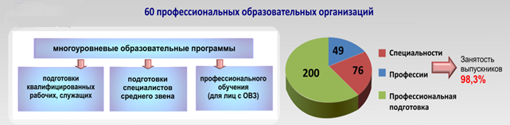

В 2014 году 46 учреждений осуществляли подготовку по программам двух и более уровней (в 2011 году таких учреждений было 22). Обучение велось по 84 специальностям, 51 профессиям, более чем по 200 программам профессиональной подготовки.
В 2014 году распределение контрольных цифр набора осуществлялось на конкурсной основе, прием составил 12 275 человек.
Реализация мер по ориентированию системы профобразования на потребности регионального рынка труда в последние годы выражается в следующих цифрах:
- уменьшен прием и выпуск по профессиям сферы обслуживания на 3%;
- на 40% увеличен выпуск специалистов со средним профессиональным образованием для транспортной отрасли;
- сохраняется стабильный выпуск рабочих кадров для отраслей: металлообработки (11%); транспорта (18%), строительства (14%), сельского хозяйства (6%).
Продолжилось развитие ресурсных центров по наиболее значимым для региона специальностям и профессиям. В системе профессионального образования с 2012 года функционирует 8 ресурсных центра профессионального образования: в сфере обслуживания и туризма; общественного питания; строительной отрасли; дошкольного образования; педагогики в начальных классах; информационно-коммуникационных технологий; сварочного производства и сельского хозяйства.
В 2014 году создано 4 многофункциональных центра прикладных квалификаций (МФЦПК) по востребованным на рынке труда квалификациям: в сферах строительства, автомобильного транспорта, сервисного обслуживания, сельского хозяйства.
На базе многофункциональных центров прикладных квалификаций предполагается реализация для различных категорий населения целого спектра образовательных программ: профессиональной подготовки, основных образовательных программ, программ дополнительного профессионального образования.
Профессиональные образовательные организации объединены в 6 отраслевых образовательно-производственных кластера, внутри которых организуется эффективное взаимодействие производителей и потребителей квалифицированных кадров в соответствии с запросами работодателей данной отрасли. Государственно-частное партнерство профессиональных образовательных организаций каждого кластера построено на взаимодействии с ведущими отраслевыми предприятиями.

3.2. Образование для детей с ограниченными возможностями здоровья
Одной из основных задач и министерства образования Иркутской области, и муниципальных органов управления образованием является создание условий, обеспечивающих реализацию права граждан на образование, особое внимание при этом уделяется обучающимся с ограниченными возможностями здоровья.
В целях организации специального воспитания детей дошкольного возраста с ограниченными возможностями здоровья и имеющих особые образовательные потребности в системе дошкольного образования Иркутской области функционирует:
21 (2,3%) дошкольная образовательная организация компенсирующей направленности;
8 (1%) дошкольных образовательных организаций присмотра и оздоровления;
176 (18,4%) дошкольных образовательных организаций комбинированной направленности.
В действующей сети дошкольных образовательных организаций функционирует 453 группы компенсирующей, 43 группы комбинированной и 87 групп оздоровительной направленности.
Данного рода услугами охвачено 9900 детей, в том числе 6737 детей с ограниченными возможностями здоровья, в равнении с аналогичным периодом прошлого года отмечается увеличение охвата детей с ограниченными возможностями здоровья на 356 детей, или 5,6%.

Для обучения данной категории детей в Иркутской области функционирует система специального (коррекционного) образования, предлагающая различные формы организации помощи.
В 2014 году в 201 (23,6%) муниципальной образовательной организации организовано обучение по адаптированным образовательным программам для детей с задержкой психического развития, детей с ментальными отклонениями и с нарушениями опорно-двигательного аппарата, сформировано 440 классов-комплектов для обучения 4 146 детей данной категории.
Кроме того, инклюзивно в общеобразовательных классах обучается 7 300 детей с ЗПР, с умственной отсталостью, детей с нарушениями опорно-двигательного аппарата, с нарушениями слуха, зрения, речи.
Таким образом, охват образовательными услугами детей с ОВЗ на муниципальном уровне составляет 11 446 человек или 4,2% от общего количества обучающихся.
Также на территории Иркутской области функционирует сеть специальных (коррекционных) образовательных организаций, включающая 37 учреждений для обучающихся с умственной отсталостью, с нарушениями слуха, зрения, речи, ДЦП, ЗПР. Число обучающихся в этих учреждениях составляет 4549 человек.
Активно вовлекаются в образовательный процесс в целях социализации и дети с умеренной умственной отсталостью, получающие социальную пенсию по инвалидности. Организовано обучение 321 такого ребенка.
Законным представителям, осуществляющим воспитание и обучение детей-инвалидов на дому самостоятельно, выплачивается компенсация, возмещающая затраты по воспитанию и обучению детей-инвалидов на дому. Размер компенсации составляет: для детей дошкольного возраста – 16 983 рубля, для детей-инвалидов школьного возраста - 12 658 рублей. В 2014 году за компенсацией обратились 481 человек.
В 2013-2014 учебном году на территории области функционировали 4 постоянно действующие психолого-медико-педагогические комиссии и 32 временно созываемых, которыми обследовано 9 153 ребенка. Из общего числа обследованных рекомендации для обучения по адаптированным образовательным программам для детей с задержкой психического развития получили 1 250 человек, для детей с нарушениями интеллекта – 1 570 человек, для обучения в классе для детей с умеренной умственной отсталостью – 470 человек.
С 1 марта 2014 года в областных государственных образовательных учреждениях действуют пункты для родителей, обучающих детей-инвалидов на дому самостоятельно. В данных пунктах проходит консультирование родителей, мониторинг достижений детей-инвалидов, методическое обеспечение процесса обучения.
На основании соглашения о сотрудничестве между министерством образования Иркутской области и Иркутской региональной организацией Общероссийской общественной организации инвалидов «Всероссийское Ордена Трудового Красного Знамени общество слепых» (ВОС) организовано обучение взрослого населения Иркутской области – инвалидов по зрению – чтению и письму по системе Брайля.
В 2014 году в специальной (коррекционной) общеобразовательной школе № 20 г. Иркутска функционировало консультативно-диагностическое отделение для работы с семьями, имеющими детей-инвалидов. На базе специальной (коррекционной) общеобразовательной школы № 9 г. Иркутска с 1 декабря 2012 года работает Центр развития и коррекции для детей с нарушениями слуха, обслуживающий в настоящее время около 45 человек.
В Иркутской области реализуется государственная программа Иркутской области «Социальная поддержка населения» на 2014– 2018 годы, утвержденная постановлением Правительства Иркутской области от 24 октября 2013 года № 437-пп (далее – Программа).
В 2014 году в Программу включено 55 образовательных организаций для создания универсальной безбарьерной среды, позволяющей обеспечить полноценную интеграцию детей-инвалидов в образовательный процесс. На эти цели из областного бюджета выделены средства в объеме 3 млн. рублей, из местных бюджетов – 27 млн. 996,1 тыс. рублей, предоставлена субсидия из федерального бюджета в объеме 70 млн. 545,5 тыс. рублей.
Реализация данной Программы в сфере образования направлена на обеспечение доступного образования граждан с ограниченными возможностями здоровья и их интеграцию в образовательную среду.
В 2014 году количество учреждений, реализующих образовательные программы общего образования, в которых создана универсальная безбарьерная среда, позволяющая обеспечить совместное обучение инвалидов и лиц, не имеющих нарушений развития, составило 84 единицы, из которых 55 – участники Программы 2014 года. Показатель доли общеобразовательных учреждений, в которых создана безбарьерная среда, позволяющая обеспечить совместное обучение инвалидов и лиц, не имеющих нарушений развития, составила 9,2% от общего количества общеобразовательных организаций Иркутской области или 57,6% в общем количестве приоритетных общеобразовательных учреждений в Иркутской области.
За 2013-2014 годы условия для обучения инвалидов и лиц с ограниченными возможностями здоровья (далее – ОВЗ) созданы в 10 профессиональных образовательных организациях, что составляет 17 % от общего числа образовательных организаций, осуществляющих образовательную деятельность по программам среднего профессионального образования. В 2014 году прием в учреждения профессионального образования данной категории обучающихся составил 1 005 человек.

3.3. Обеспечение равного доступа к качественному образованию
Согласно распоряжения Правительства Российской Федерации от 14 апреля 2014 года № 583-р в 2014 году Иркутской области из средств федерального бюджета на реализацию мероприятий по модернизации региональных систем дошкольного образования выделено 899 261,8 тыс. рублей. Государственной программой «Развитие образования Иркутской области» на 2014-2018 годы в 2014 году на эти цели было предусмотрено 498 491,0 тыс. рублей.
Решена задача по обеспечению в 2014 году увеличения количества мест в дошкольных образовательных организациях на 18 294 места (в рамках предоставления средств федеральной субсидии 2014 года – 2 483 места), в том числе за счет:
- строительства новых зданий дошкольных образовательных организаций – 4 377 мест, в том числе в рамках предоставления средств федеральной субсидии 2014 года – 500 мест;
- приобретения зданий и помещений для реализации образовательных программ дошкольного образования, в том числе с возможностью использования для реализации программ общего образования, – 1 842 места, в том числе в рамках предоставления средств федеральной субсидии 2014 года – 1 008 мест;
- возврата в систему дошкольного образования зданий, используемых не по целевому назначению – 1 913 мест;
- проведения мероприятий реконструкции и капитального ремонта – 1 344 места, в том числе в рамках предоставления средств федеральной субсидии 2014 года – 975 мест;
- проведения мероприятий текущего ремонта – 4 247 мест;
- иных форм предоставления услуг дошкольного образования – 4 573 места, в том числе 806 мест в частных образовательных организациях.
Освоение средств составило 1 396 561,78 тыс. руб., или 99,9%, в том числе: федеральной субсидии 899 261,8 тыс. руб., или 100%, от средств федеральной субсидии, средств регионального бюджета 497 299,98 тыс. руб., или 99,8 % от средств регионального бюджета.
В муниципальной системе дошкольного образования контингент воспитанников составляет 134 453, из них в возрастной группе от рождения до трех лет – 19 760, от трех до семи – 114 693 человек. По муниципальной системе дошкольного образования прирост контингента с момента реализации мероприятий по обеспечению доступности услуг дошкольного образования составил 17,2%.
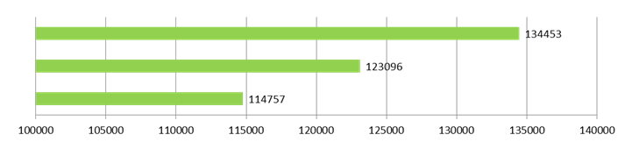
С учетом контингента воспитанников, посещающих частные образовательные организации, реализующие основную общеобразовательную программу дошкольного образования, получающих услуги по уходу и присмотру за детьми, – 141 392 человек.

В 2014 году динамика снижения очередности в возрастной группе от рождения до трех лет составила 12,2%, в возрастной группе от трех до семи лет 43,3%.

Реализуются мероприятия по организации на территории региона единой системы учета групп по уходу и присмотру за детьми дошкольного возраста. Сформирован реестр частных образовательных организаций, реализующих основную общеобразовательную программу дошкольного образования, индивидуальных предпринимателей, оказывающих услуги по уходу и присмотру за детьми дошкольного возраста, осуществляющих деятельность на территории Иркутской области. Установлено взаимодействие с Ассоциацией частных дошкольных образовательных организаций, действующей на территории региона. Сформирован план мероприятий по организации взаимодействия с вышеуказанными организациями, организован Центр поддержки частных образовательных организаций.
В 7% муниципальных образований Иркутской области реализуется проект открытия дошкольных групп на первых этажах жилых домов.
В 12% муниципальных образований Иркутской области оказывается поддержка субъектам, осуществляющим деятельность в области дошкольного образования и (или) по дневному уходу и присмотру за детьми, в виде льготной арендной платы за арендуемые для такой деятельности муниципальные помещения с понижающим коэффициентом 0,1.
На территории региона расширяется спектр вариативных форм предоставления услуг дошкольного образования, в 41% муниципальных образований Иркутской области в действующей сети дошкольных образовательных организаций 5 316 детей охвачены данного рода услугами, 1 263 семей, дети из которых не посещают образовательные организации, получили психолого-педагогическую помощь по вопросам развития и воспитания детей.
Продолжена работа по оказанию соответствующей поддержки частным образовательным организациям, индивидуальным предпринимателям, в том числе посредством:
- поддержки частных дошкольных образовательных организаций, оказывающих услуги по присмотру и уходу за воспитанниками, а также реализующих основные общеобразовательные программы дошкольного образования в Иркутской области в соответствии с постановлением Правительства Иркутской области от 8 мая 2013 года № 182-пп «Об утверждении положения о конкурсе «Лучшая частная дошкольная образовательная организация в Иркутской области». В 2014 году реализовано мероприятие по организации и проведению конкурсного отбора лучших частных дошкольных образовательных организаций с финансовой поддержкой в объеме 1,050 млн. руб.;
- предоставления на конкурсной основе из областного бюджета субсидий частным поставщикам услуг дошкольного образования на создание групп дошкольного образования, присмотра и ухода в рамках реализации подпрограммы «Поддержка и развитие малого и среднего предпринимательства в Иркутской области» государственной программы «Государственная поддержка приоритетных отраслей экономики на 2014-2020 годы», утвержденной постановлением Правительства Иркутской области от 24 октября 2013 года № 422-пп.
Одним из основных мероприятий, направленных на обеспечение равного доступа всех школьников к качественному образованию, является проведение структурной реорганизации сети сельских муниципальных общеобразовательных организаций, возможными направлениями которой являются:
- укрупнение общеобразовательных организаций путем филиализации и объединения (присоединения);
- реорганизация малокомплектных начальных школ в филиалы основных и средних школ;
- реорганизация малокомплектных основных школ в филиалы средней школы;
- присоединение начальных, основных и средних школ, требующих управленческой, ресурсной и методической поддержки к базовым организациям, успешно и качественно реализующим программы среднего общего образования;
- реорганизация организаций начального и основного общего образования в организации, реализующие программы дошкольного и начального общего образования;
- реорганизация организаций среднего общего образования в организации основного общего образования;
- формирование категории (разряда, группы) общеобразовательных организаций, ведущих в развитии определенных направлений деятельности, «точек» развития муниципальных систем общего образования.
Результаты оптимизации и реструктуризации сети сельских муниципальных общеобразовательных организаций с 2009 года:
- сокращение на 70 единиц количества сельских муниципальных общеобразовательных организаций с численностью обучающихся менее 10 человек;
- развитие инфраструктуры сельских муниципальных общеобразовательных организаций;
- изменение количества сельских муниципальных общеобразовательных организаций – центров развития муниципальной системы образования:
Кроме явного увеличения в большинстве районов организаций –центров развития муниципальной системы образования (точек роста), выявляются следующие эффекты оптимизации сети общеобразовательных организаций:
- повышение доступности качественного образования в отдаленных населенных пунктах;
- создание мобильной системы методического сопровождения деятельности учителей;
- улучшение учебно-материальной базы филиалов, своевременная и качественная подготовка их к учебному году;
- создание единого образовательного пространства реализации программ дошкольного и общего образования;
- расширение спектра услуг дополнительного образования;
- увеличение охвата и повышение качества школьного питания.
В 2014 году в рамках модернизации общего образования в сельские школы поставлено 87 комплектов учебно-лабораторного оборудования для кабинетов естественнонаучного цикла с наборами для проектирования и робототехники, однако только 43 общеобразовательные организации использовали оборудование для развития данного направления.
При сложностях развития профильного обучения по традиционной схеме необходим поиск новых форм, возможно, это будет муниципальный класс на базе одной организации, но для обучающихся нескольких школ, с условиями подвоза и дистанционных форм обучения. Пример этому есть – это районный физико-математический класс в Усольском районе.

3.4. Дополнительное образование детей и подростков
На современном этапе развития общества система дополнительного образования детей приобретает все большее значение в развитии всесторонне развитой личности, при подготовке квалифицированных кадров, в приобретении практических навыков социализации подрастающего поколения. В связи с этим, важной частью социальной политики в Иркутской области является развитие дополнительного образования детей (ДОД).
В Иркутской области сеть организаций, предоставляющих услуги в данной сфере, достаточно развита. В настоящее время действует 105 организаций ДОД, из них областных, находящихся в подчинении министерства образования – 3. В 8 238 объединениях занимаются 121 801 обучающийся, из которых 27 039 человек проживают в сельской местности. В этой сфере также осуществляют деятельность более 300 негосударственных учреждений и индивидуальных предпринимателей. Согласно учредительным документам все организации дополнительного образования детей подразделяются на 10 видов: центры, дворцы, дома, клубы, детские студии, станции, детские парки, школы, музеи и оздоровительно-образовательные лагеря. Наиболее распространённые виды: школы – 29%, центры – 27%, дома – 22%, станции – 10%, дворцы – 6%, клубы – 6%.
Дополнительное образование детей представлено целым рядом направлений:
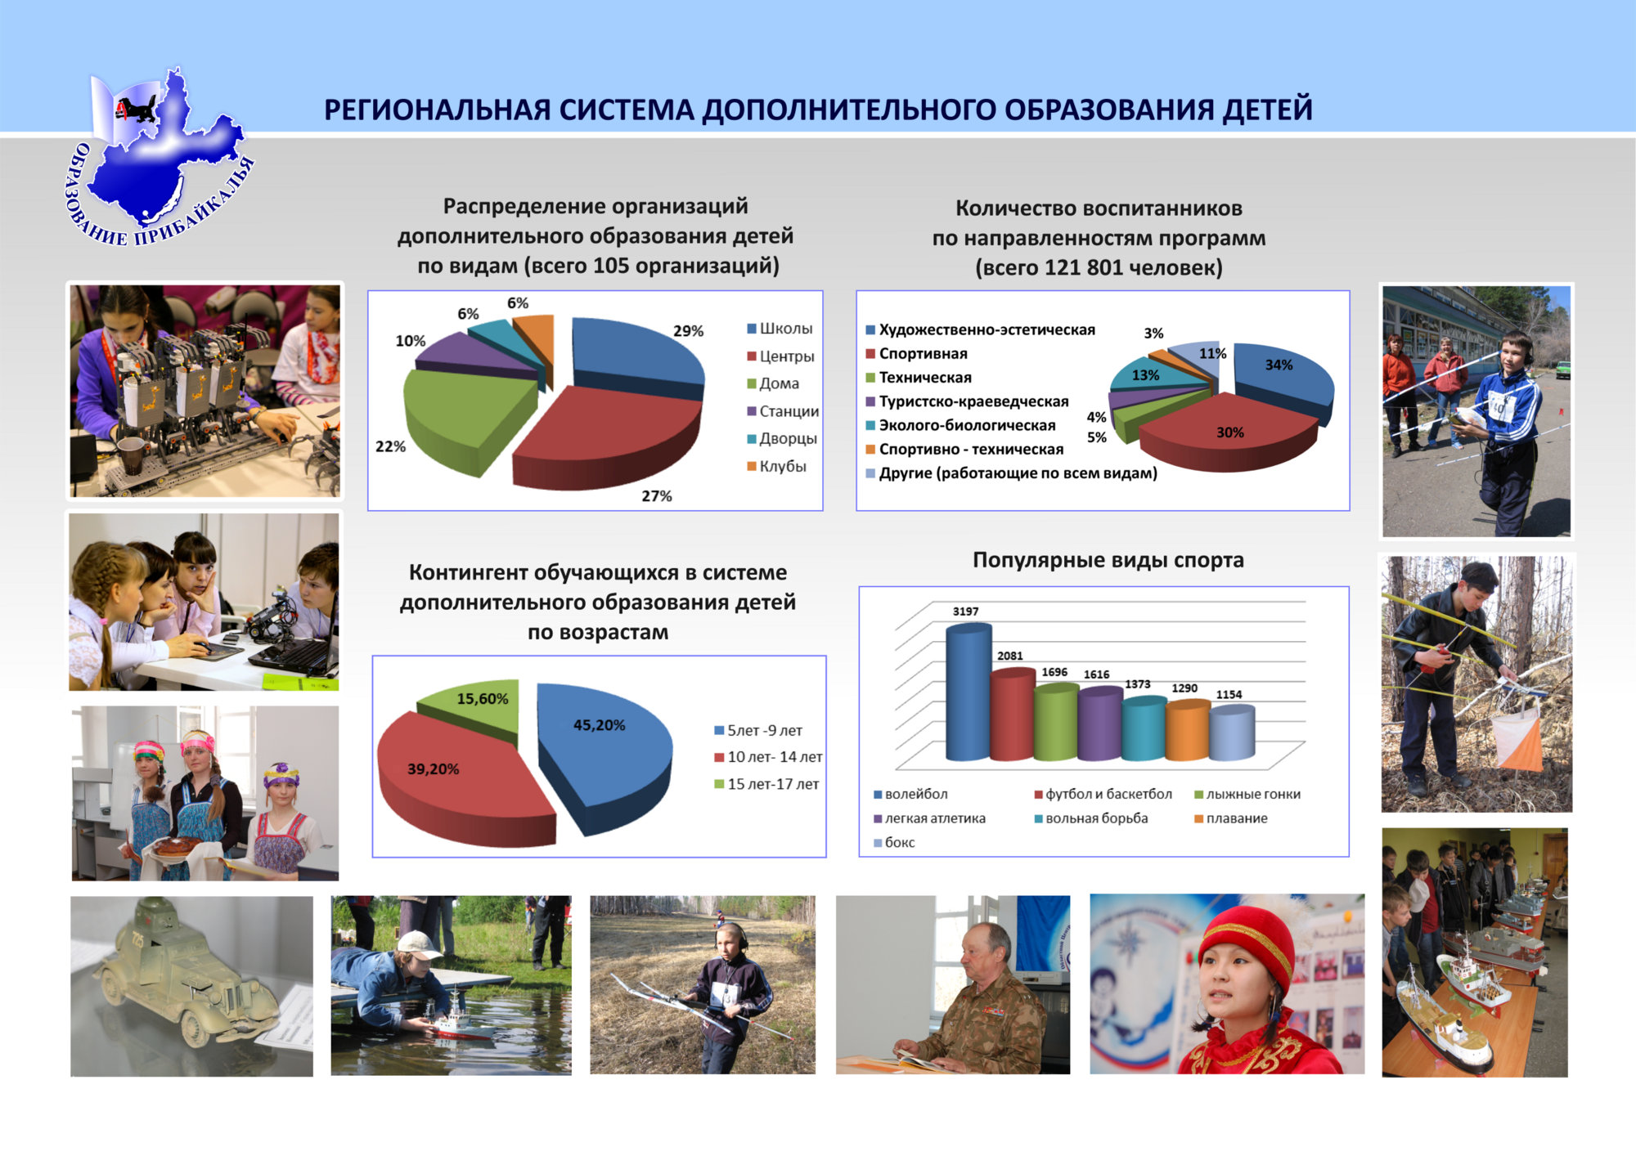
Среди детей и подростков, посещающих организации дополнительного образования, доля детей 5–9 лет составляет 45,2%, доля детей 10–14 лет – 39,2%, доля подростков 15–17 лет – 15,6 %. В основном в ДОД обучаются дети младшего и среднего школьного возраста (84,4%).

В рамках образовательного форума «Образование Прибайкалья-2014» состоялась Ивент-Ассамблеи «ДопОбразование.RU», участники которой направили предложения по развитию региональной системы дополнительного образования.
В общеобразовательных организациях осуществляют деятельность на бесплатной основе 9 159 кружков художественно-эстетической, спортивной, технической, туристско-краеведческой, эколого-биологической, военно-патриотической и др. направленностей, в которых занимается свыше 170 тыс. школьников (171 725 чел.). При этом 18% детей занимаются в 2-х и более кружках.
Охват обучающихся дополнительным образованием на базе общеобразовательных организаций в сельской местности выше, чем этот же показатель в городских муниципальных образованиях. Так, в сельской местности дополнительным образованием охвачено 81,3% школьников, в городах – 52%.

Раздел IV. Результаты деятельности системы образования
4.1. Учебные результаты
В 2013 году была разработана ведомственная целевая программа «Развитие региональной системы оценки качества образования Иркутской области», которая вошла в структуру государственной программы Иркутской области «Развитие образования» на 2014-2018 году, утвержденной постановлением Правительства Иркутской области от 24 октября 2013 года № 456-пп.
Региональная система оценки качества образования, обеспечивающая информационно-аналитическую основу принятия управленческих решений, включает в себя комплекс процедур внешней и внутренней оценки. И, прежде всего, государственную итоговую аттестацию обучающихся.
В 2014 году впервые в штатном режиме прошла государственная итоговая аттестация по образовательным программам основного общего образования с использованием принципов независимой «внешней» оценки качества подготовки выпускников. Главной формой аттестации стал основной государственный экзамен (ОГЭ).
В Иркутской области в 2014 году 23270 человек или 96,2 % сдавали ГИА в форме ОГЭ, 916 человек (3,8%) – в форме ГВЭ.
Доля выпускников 9 классов, подтвердивших освоение программ по обязательным предметам, в сравнении с 2011 годом выросла: по русскому языку с 83,9 до 93,3%, по математике – с 76,1% до 88%.

Предмет | 2011 | 2012 | 2013 | 2014
Русский язык | 83,9 | 89,7 | 87,9 | 93,3
Математика | 76,1 | 83,3 | 91,0 | 88,0

В 228 из 787 образовательных организаций (17,7%) все участники экзамена по обязательным предметам успешно завершили обучение в основной школе. Ежегодно доля обучающихся, успешно сдавших два обязательных экзамена, растет, в сравнении с 2011 годом увеличилась с 71,1% до 87,6%.

Доля обучающихся, успешно сдавших два обязательных экзамена | 2011 | 2012 | 2013 | 2014
Доля обучающихся, успешно сдавших два обязательных экзамена | 71,1 | 78,9 | 82,5 | 87,6

По результатам экзаменов в июне не преодолели минимальный порог тестовых баллов по обязательным предметам 2 876 (12,1%) выпускников муниципальных школ.
В период с 20 по 30 сентября 2014 года проходил дополнительный этап государственной итоговой аттестации по образовательным программам основного общего образования обучающихся получивших неудовлетворительный результат.
В итоге по результатам экзаменов 412 обучающихся не получили аттестат об основном общем образовании.
Государственную итоговую аттестацию по образовательным программам среднего общего образования проходили 14313 человека, из них 12934 выпускника текущего года, 241 выпускник прошлых лет, получивший справки, 233 обучающихся организаций профессионального образования, 905 выпускников прошлых лет.
По результатам ЕГЭ не преодолели минимальный порог тестовых баллов по обязательным предметам 144 выпускника (1,1%), по сравнению с прошлым годом доля выпускников данной категории уменьшилась на 4,5%, но она все равно выше средней по России – 0,76%.

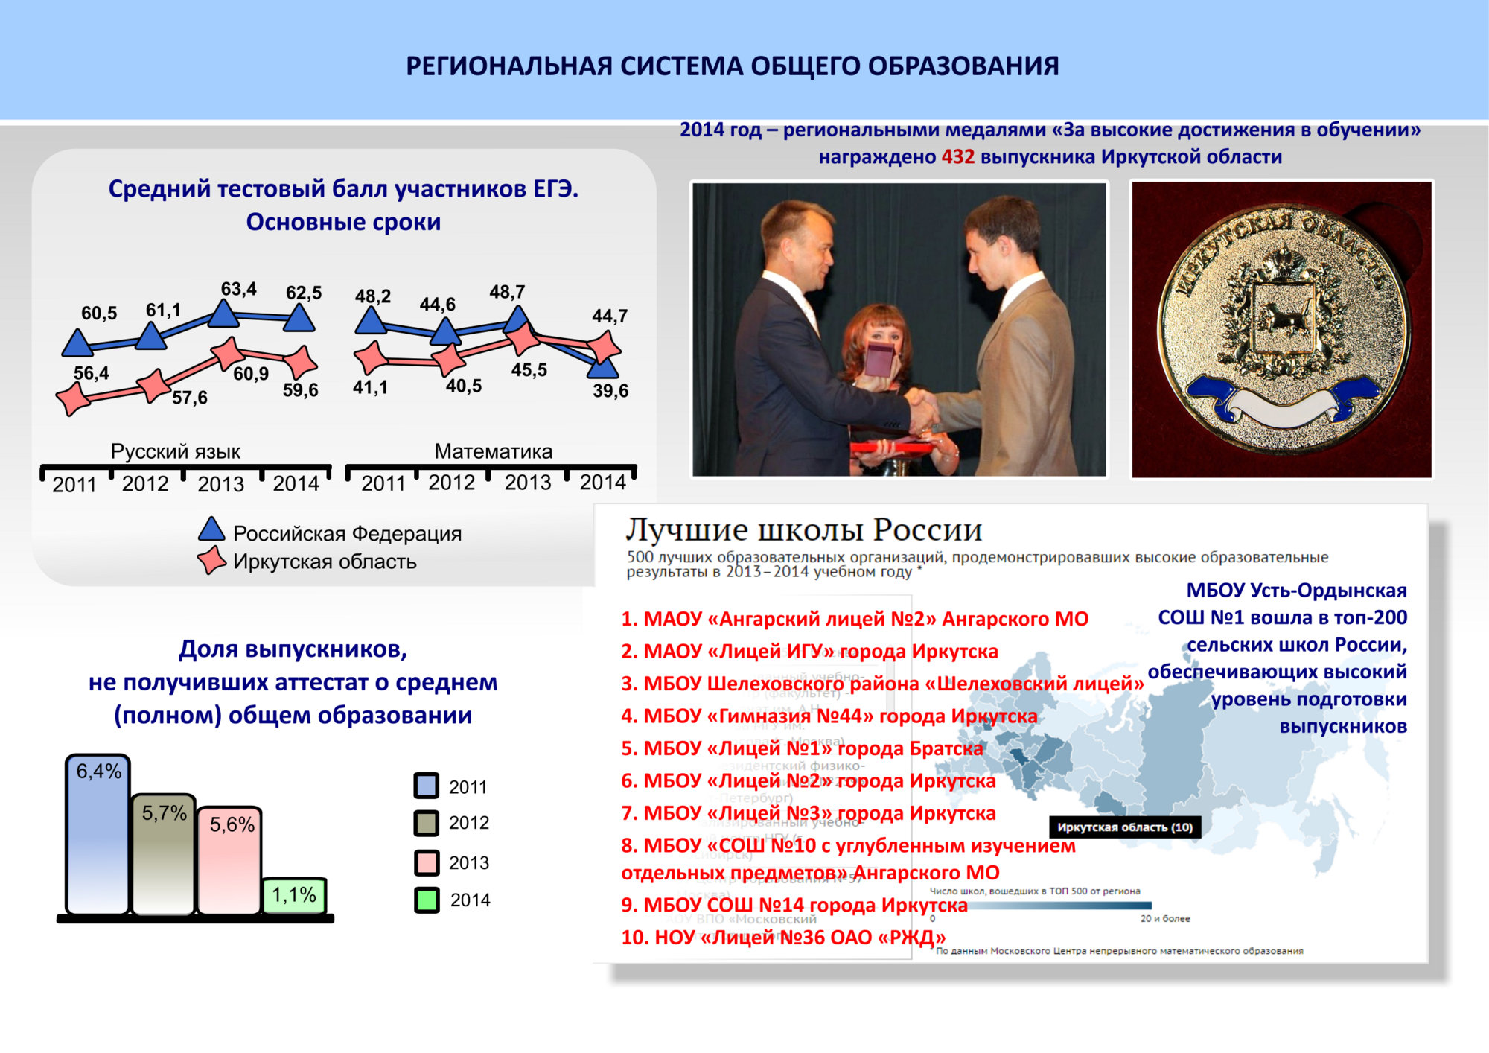
В 11 (26,2%) муниципальных образованиях 100% выпускников преодолели минимальный порог баллов по обязательным предметам. В 15 (35,7%) муниципалитетах области данный показатель выше среднеобластного.
По большинству предметов средний балл либо вырос, либо остался на прежнем уровне. Значительно вырос средний балл по математике, немецкому языку и биологии. Средний тестовый балл по математике и информатике в 2014 году выше среднего тестового балла по России.

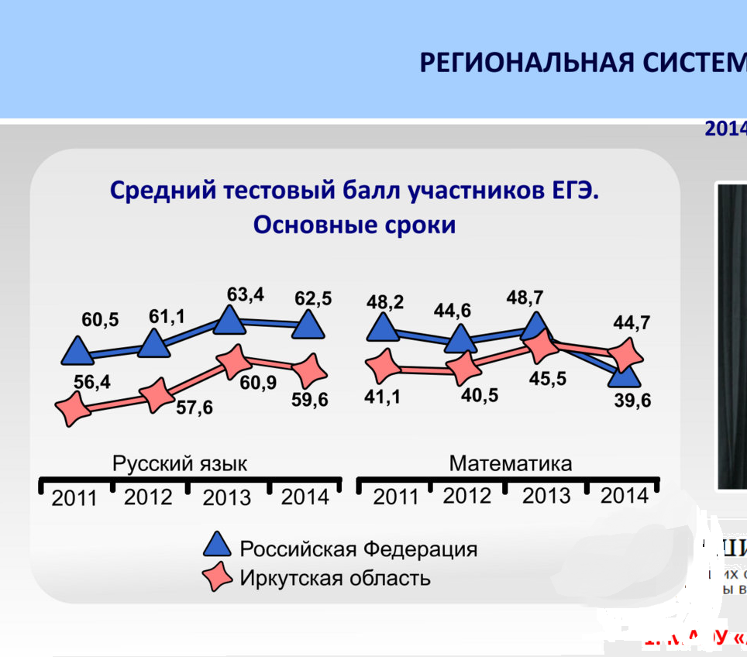
В 2014 году в регионе 16 выпускников набрали максимальный балл по экзамену – 100 баллов (в 2013 году их было 103 человека, в 2012 году – 23): 11 – по русскому языку, 1 – по химии, 1 – по литературе, 3 – по информатике.
Показатель, который определен в Государственной программе «Развитие образования на 2013-2020 годы» и «Дорожной карте» – это отношение среднего балла ЕГЭ (в расчете на один предмет) в 10 процентах школ с лучшими результатами ЕГЭ к среднему баллу ЕГЭ в 10 процентах школ с худшими результатами ЕГЭ. Данный показатель характеризует однородность подготовки экзаменуемых. Значение индикатора, близкое к единице, свидетельствует о том, что выпускники данной выборки получили примерно равную подготовку к экзамену в рамках урока. Чем больше значение индикатора отличается от единицы, тем больше вероятность влияния на результаты слабо учитываемых внешних факторов: работы репетиторов, тьюторов, консультантов, списывания, помощи извне, слабого внимания учителя ко всем сдающим экзамен в данной школе.
Отношение среднего балла по русскому языку в 2014 году составляет 1,58 (2013 – 1,89), по математике этот показатель значительно хуже и составляет 2,12 (2013 – 3,3), в пересчете на один предмет – 1,7.
Полученные результаты позволяют свидетельствовать о том, что равенство доступа к качественной образовательной услуге в большей степени обеспечивается на уровне среднего общего образования в следующих муниципальных образованиях: города Усть-Илимск, Свирск, Качугский, Нукутский, Осинский районы.
Одним из приоритетных направлений госполитики является задача повышения качества математического образования. Высокое качество подготовки выпускников по математике и естественным наукам служит фундаментом для профессионального образования, развития и повышения конкурентоспособности во многих отраслях экономики.
Динамика среднего балла обучающихся по математике растет. В связи с изменением Рособрнадзором минимального порога по математике, процент выпускников, не подтвердивших освоение основных общеобразовательных программ среднего общего образования, резко снизился: с 8,6% до 1,5%. В то же время по физике в этом году провальные результаты – 22,5% экзаменуемых не преодолели минимальный порог.
Одним из путей решения проблемы повышения качества образования является региональный проект «Пять шагов к качеству образования», в рамках реализации которого внедряются адресные программы перевода школ с низкими образовательными результатами в режим эффективной работы, организована методическая взаимопомощь учителей, направленная на повышение качества образовательных результатов; проводятся тестовые работы в 8,9,10,11 классах Иркутской области, по результатам которых составляется региональная карта учебных затруднений по русскому языку и математике; реализуется проект «Академический десант» по интенсивному повышению квалификации педагогических работников, ученики которых показали низкие результаты в ходе государственной итоговой аттестации.

4.2. Мониторинги в сфере образования (аналитические и статистические)
Одним из ведущих приоритетов государственной политики Российской Федерации является формирования независимой системы оценки качества деятельности организаций, оказывающих социальные услуги населению, включая образовательные.
В соответствии с Постановлением Правительства Российской Федерации от 30.03 2013г. №286 «О формировании независимой системы оценки качества работы организаций, оказывающих социальные услуги» и «Методическими рекомендациями Минобрнауки по проведению независимой оценки качества работы образовательных организаций» от 14.10 2013 г. в Иркутской области создан Общественный совет при министерстве образования, в который вошли представители вузов региона, молодежных, ветеранских и других общественных организаций в сфере образования. На базе ОГАОУ ДПО ИРО создан региональный центр независимой оценки качества образования; составлен План мероприятий по независимой оценке качества образования, основной целью которого является повышение качества на основе предоставления объективных аналитических данных о состоянии системы образования на различных уровнях и о тенденциях ее развития. Одним из важнейших элементов формирующейся региональной независимой системы оценки качества образования Иркутской области являются мониторинговые исследования.
Для определения уровня образовательных достижений обучающихся начального, основного и среднего общего образования, а также для оценки динамики изменения ключевых комплексных показателей, характеризующих основные стороны системы образования Иркутской области, была разработана модель мониторинговых исследований образовательных достижений обучающихся на 2014 год, в которую вошли следующие компоненты:
Оценка качества реализации ФГОС:
- Мониторинговое исследование 6-х классов пилотных площадок введения ФГОС (оценка достижения планируемых результатов обучения: формирование УУД);
- Мониторинговое исследование 3-х классов (оценка достижения планируемых результатов обучения в начальной школе: формирование УУД);
- Мониторинговое исследование 4-х классов (оценка достижения планируемых результатов обучения в начальной школе: формирование УУД);

Оценка качества реализации профильного обучения:
- Мониторинговое исследование 10-х классов социально-экономического и социально-гуманитарного профиля (определение уровня освоения обучающимися предметного содержания курса по программе основной школы и выявление элементов содержания, вызывающих наибольшие затруднения).
В соответствии с данной моделью, в 2014 году в Иркутской области в рамках мониторинговых исследований образовательных достижений обучающихся проводились оценка качества реализации ФГОС и оценка качества реализации профильного обучения. Диагностические события мониторинговых исследований проводились с использованием механизмов независимой оценки знаний. По итогам мониторинговых исследований были подготовлены аналитические материалы, в которых отражена динамика развития учебных достижений обучающихся Иркутской области, что позволило внести корректировки в основные образовательные программы образовательных организаций с целью обеспечения движения к более высокому качеству образования.
С 20 октября по 20 ноября 2014 года в соответствии с постановлением Правительства Российской Федерации от 5 августа 2013 года «Об осуществлении мониторинга системы образования» и приказом от 11 июня 2014 года «Об утверждении методики расчета показателей мониторинга системы образования» был подготовлен итоговой отчет о результатах анализа состояния и перспектив развития образования Иркутской области за 2013 год.
При оценке состояния дошкольного, начального, основного, среднего общего и дополнительного образования детей учитывались такие показатели, как уровень доступности, кадровое обеспечение образовательных организаций и уровень заработной платы педагогических работников, материально-техническое и информационное обеспечение, финансово-экономическая деятельность и создание безопасных условий при организации образовательного процесса. Одним из критериев оценки стали условия для обучения детей с ограниченными возможностями.
Предварительно была организована работа по проведению мониторинга муниципальных систем образования Иркутской области, в рамках которой были по федеральной методике рассчитаны и направлены в муниципальные органы управления образованием статистические данные, проведен сбор и анализ муниципальных итоговых отчетов. Результаты анализа муниципальных итоговых отчетов о состоянии территориальных систем образования опубликованы на сайте http://www.iro38.ru, в разделе «Информационное обеспечение РСОКО. Аналитические материалы». Итоговый отчет о состоянии региональной системы образования опубликован на сайте http://irkobl.ru/sites/minobr.
В рамках выполнения работ по направлению «Проведение экспертизы в рамках оценочных процедур» в 2014 году сотрудниками ОГАОУ ДПО ИРО были проведены следующие мониторинговые исследования:
- Оценка эффективности использования имеющихся ресурсов муниципальной образовательной сети муниципального образования «город Свирск»;
- Анализ возможных моделей реструктуризации образовательной сети Октябрьского и Правобережного округов города Иркутска;
- Анализ возможных моделей реструктуризации образовательной сети города Черемхово;
- Анализ возможных моделей реструктуризации образовательной сети Шелеховского района;
- Анализ реализации в Иркутской области образовательных программ с помощью дистанционных образовательных технологий.
В результате проведенных исследований выявлены наиболее характерные проблемы территориальных образовательных систем и предложены возможные пути их решения. Все подготовленные по итогам мониторинговых исследований аналитические материалы опубликованы на сайте http://www.iro38.ru в разделе «Информационное обеспечение РСОКО. Аналитические материалы».

4.3. Внеучебные достижения обучающихся
Организация конкурсов и иных мероприятий (олимпиад, фестивалей, соревнований) школьного, муниципального и регионального уровней для создания разветвленной системы поиска и выявления одаренных детей в Иркутской области осуществляется в рамках реализации ведомственной целевой программы «Одарённые дети» на 2014-2018 годы (объем финансирования на весь период реализации программы 69 631,8 тыс. рублей), входящей в государственную программу «Развитие образования» на 2014-2018 годы.
В региональном этапе Всероссийской олимпиады школьников приняли участие 1 441 человек, что на 55 старшеклассников больше, чем в прошедшем учебном году. В региональном этапе участвовали дети из всех муниципальных образований Иркутской области, включая такие отдаленные территории, как Катангский, Мамско-Чуйский и Бодайбинский районы.
Дипломы призеров регионального этапа получили 302 человека (21 % от общего количества), победителей – 47 человек (3,3%). Наибольшее количество победителей традиционно представлено учениками образовательных организаций г. Иркутска, г. Ангарска, Братска, по одному победителю – из г. Усолья-Сибирского, Саянска, Аларского района.
В заключительном этапе приняли участие 46 обучающихся (19,6 % от общего числа направленных детей) из городов Иркутск, Ангарск, Братскапо 15 предметам, из них 3 победителя (право – лицей № 2 г. Иркутска, физика – лицей № 36 ОАО РЖД, г. Иркутска, технология – лицей № 1 г. Братска), 6 призеров (право, информатика и ИКТ – г. Иркутск, математика, ОБЖ – г. Ангарск, история – г. Братск).
Кирилл Антонов, обучающийся 9-го класса НОУ лицея № 36 ОАО «РЖД» г. Иркутска, самый юный участник из команды Иркутской области по физике, стал победителем олимпиады, в предыдущие четыре года иркутяне становились только призерами. Также в этом году впервые за пять лет представитель Иркутской области завоевал диплом призера по информатике и ИКТ.
Традиционно высокие результаты показала команда по праву из МБОУ г. Иркутска лицея № 2 – из четырех участников трое одиннадцатиклассников заняли призовые места.
В третий раз диплом победителя заключительного этапа олимпиады по праву завоевала Ирина Коржова, повторно призерами олимпиады стали Анжелика Измайлова и Павел Владимиров.
Также повторно стал призером Алексей Коптев, обучающийся 11 класса МБОУ СОШ № 39 г. Ангарска, который в составе команды представлял область на олимпиаде по основам безопасности жизнедеятельности.
Отрадно, что на протяжении 5 лет представители Иркутской области входили в состав сборных команд Российской Федерации на международных олимпиадах и занимали призовые места.
Делегация школьников Иркутской области в феврале 2014 года приняла участие в мероприятиях Балтийского научно-инженерного конкурса в г. Санкт-Петербурге. Участие приняли 5 старшеклассников из МБОУ Лицей № 2 г. Иркутска, 2 человека завоевали награды конкурса.
С 13 по 16 февраля 2014 года в г. Усолье-Сибирском состоялась региональная научно-практическая конференция «Шаг в будущее, Сибирь». В конференции приняли участие более 400 обучающихся из 22 муниципальных образований Иркутской области.
На X областном форуме «Образование Прибайкалья – 2014» состоялся первый областной фестиваль робототехники, ставший презентационной площадкой образовательных организаций, активно развивающих это направление научно-технического творчества детей и молодёжи (г. Иркутск, г. Ангарск, Усольский район, г. Черемхово).
В V межрегиональном Байкальском детском форуме «Новые технологии – твой взгляд», состоявшемся в Иркутской области в марте 2014 года и посвящённом популяризации научно-исследовательской и экспериментальной деятельности школьников, приняли участие старшеклассники пяти субъектов Сибирского федерального округа, а также Амурской области и Республики Монголии, успешно реализующие научно-технические проекты в области робототехники, сайтостроения, нанотехнологий.
18 июня 2014 года состоялся традиционный Губернаторский бал лучших выпускников Иркутской области, на котором вручены 432 региональных золотых медали «За высокие достижения в обучении», учреждённых в соответствии с поручением Губернатора Иркутской области С.В. Ерощенко.
Всероссийские спортивные соревнования «Президентские состязания» и «Президентские спортивные игры» включают в себя три этапа и охватывают более ста тысяч школьников Иркутской области, региональные этапы состоялись в мае 2014 года при участии трёхсот школьников. Команды-победительницы региональных этапов приняли участие в федеральных этапах в ВДЦ «Океан» (август 2014 года, классы-команды г. Усолье-Сибирское и Нукутского района вошли в десятку лучших команд) и в ВДЦ «Орлёнок» (сентябрь 2014 года, класс-команда из г. Усть-Илимска заняла 3-е место).
Начиная с 2010 года ежегодно 100 обучающимся образовательных организаций, добившимся высоких результатов в интеллектуальной, научно-технической, художественно-творческой, спортивной деятельности, на основе конкурсного отбора присуждаются премии Губернатора Иркутской области в размере 25 тыс. рублей. В конкурсном отборе в 2014 году приняли участие 329 кандидатов из 33 муниципальных образований Иркутской области. Распоряжением Губернатора Иркутской области от 17 декабря № 124-р утверждён список 100 обучающихся, которым присуждены премии Губернатора Иркутской области в 2014 году.
Разработаны и реализуются в регионе 8 программ дистанционного обучения в форме очно-заочных областных школ по экологии, лесоведению, краеведению, спортивному ориентированию и туристскому многоборью, направленных на создание условий для участия детей с высокой познавательной активностью, проживающих в отдалённых территориях Иркутской области, в крупных образовательных программах (в 2014 году по указанным программам занимаются 400 школьников).
В январе-марте 2014 года проведены мониторинговые исследования по эффективности системы выявления и поддержки одаренных и талантливых обучающихся, в которых приняли участие более 6000 обучающихся и 3000 педагогических работников Иркутской области. На основе мониторинговых исследований разработаны методические рекомендации.
Впервые в 2014 году состоялся региональный методический конкурс психолого-педагогических разработок педагогических работников Иркутской области по работе с одаренными детьми. По результатам конкурса в рамках областного форума «Образование Прибайкалья-2014» проведена презентационная площадка «Лучшие психолого-педагогические разработки по выявлению и развитию детской одаренности и молодых талантов».
Формируется база данных талантливой молодежи Иркутской области, в которую входят победители и активные участники муниципальных, областных, межрегиональных, всероссийских, международных конкурсов и фестивалей. В настоящее время в базе данных талантливой молодежи содержатся сведения о 6800 молодых людях.
Одним из значимых результатов проделанной работы является тот факт, что 10 школ Иркутской области вошли в рейтинг пятисот лучших в России, и, наряду с Новосибирской областью, возглавляют рейтинг лучших школ Сибирского федерального округа.

Ежегодная областная студенческая научно-практическая конференция «Молодежь в решении проблем современности» в 2014 году проводилась на базе Ангарского педагогического колледжа. В конференции приняли очное участие делегаты 29 профессиональных организаций Иркутской области, 158 студентов.
20–21 мая 2014 года с целью развития творческого потенциала и воспитания патриотических чувств у молодого поколения Иркутской области проведен областной конкурс – фестиваль патриотической песни «России – наши песни и сердца!». Более 100 обучающихся продемонстрировали свои вокальные данные и уровень сценической культуры.
В течение 12 лет проводится областной слет поисковых отрядов и музейных объединений государственных профессиональных образовательных организаций Иркутской области «Войди в историю России». В 2014 году в слете приняли участие 195 человек – делегации из 30 профессиональных образовательных организаций В рамках слета проведена научно-практическая конференция «Сибирь и сибиряки в войнах ХХ века». Обучающиеся представляли рефераты, научные исследования, участвовали в турнире знатоков «Героические страницы ратной истории страны», в военно-спортивном марафоне «Во славу Отечества!».
С 14 по 16 мая 2014 года прошел заключительный этап олимпиады профессионального мастерства среди обучающихся государственных профессиональных образовательных организаций Иркутской области. В этом году Олимпиада проводилась при содействии и поддержке Молодежного парламента при Законодательном Собрании Иркутской области, отраслевых предприятий и организаций Иркутских области. В финальном этапе Олимпиады приняли участие 70 обучающихся из 29 профессиональных образовательных организаций по 6 профессиям. Проведение олимпиады стало «генеральной репетицией» перед вступлением Иркутской области в движение смотров профессиональных умений WorldSkills.

4.4. Социализация и профилактика асоциального поведения, социализация детей-сирот и детей, оставшихся без попечения родителей

Приоритетной задачей в области социализации детей-сирот и детей, оставшихся без попечения родителей, является передача их на различные формы семейного устройства. Всего за истекший год на различные формы семейного устройства передано 529 детей-сирот и детей, оставшихся без попечения родителей (на 68 детей больше, чем в 2013 году): 61 ребенок передан в биологические семьи, 289 детей – в приемные, 163 ребенка – под опеку, 12 детей усыновлено.
В рамках реализации антинаркотических профилактических мероприятий с обучающимися муниципальных образовательных организаций в мае 2014 года проведено анонимное социологическое исследование (опрос) обучающихся 8-10 классов общеобразовательных организаций Иркутской области.
В 42 муниципальных образованиях Иркутской области созданы и действуют 738 общественных наркологических постов, количество наркопостов увеличилось по сравнению на 6 (0,8%).
По итогам 2013-2014 учебного года, число охваченных работой общественных наркопостов составляет 256583 несовершеннолетних (98,1% от общего количества обучающихся.
В результате проконсультировано психологом 20123 человек, что свидетельствует об увеличении количества проведенных психологических консультаций на 11,5 %, о востребованности данного вида услуг.
Количество обучающихся, направленных на консультацию к наркологу, составило 1 654 несовершеннолетних.
По данным муниципальных органов управления образованием, в рамках работы общественного наркологического поста было проведено 26 355 профилактических мероприятий. Общий охват детей, являющихся участниками данных мероприятий, составил 613 850 человек.
Одна из базовых составляющих деятельности по профилактике безнадзорности и правонарушений несовершеннолетних – работа с семьями.
По состоянию на 1 сентября 2014 года число семей, находящихся в социально опасном положении, состоящих на внутришкольном учете, – 3557 единиц. В текущем учебном году на различных видах учёта в муниципальных общеобразовательных организациях Иркутской области состоит 7 852 ребёнка (немногим более 3 % от всех обучающихся).
Наибольшее число детей (более 60 %), состоящих на учёте, учатся в 5–9 классах. Причины постановки на учёт:
- непосещение или систематические пропуски учебных занятий без уважительных причин;
- неуспеваемость (663 человека оставались на повторное обучение);
- социально опасное положение (безнадзорность или беспризорность; бродяжничество или попрошайничество);
- употребление психоактивных и токсических веществ, спиртных напитков, курение,
- совершение правонарушения, повлекшего меры административного воздействия.
- совершение правонарушения до достижения возраста, с которого наступает уголовная ответственность.
Около половины состоящих на учётах детей проживают в неполных семьях, одна треть воспитывается в благополучных семьях, 40 % состоят на учёте более 1 года. Снимаются с учёта по итогам года (по данным за три предыдущих года) 20-25% детей в связи с исправлением ситуации.
Именно высокий уровень профессиональной деятельности специалистов по выявлению неблагополучия на ранних стадиях позволяет своевременно организовать профилактическую или реабилитационную работу с ребенком и его семьей.
В текущем учебном году в 508 образовательных организациях (61,5% от общего числа) Иркутской области работают 632 педагога-психолога. Из них молодых специалистов – 148 человек (23,4%). Отсутствуют ставки педагогов-психологов в штатном расписании 318 (38,5%) образовательных организаций.
В 488 организациях (59% от общего количества общеобразовательных организаций Иркутской области) организована психологическая служба, в 590 образовательных организациях работают 664 социальных педагога.
В сравнении с аналогичным периодом прошлого года наблюдается увеличение количества работающих педагогов-психологов на 113 человек (26,2%), а социальных педагогов – на 139 человек (35,6%).

4.5. Востребованность выпускников учреждений профессионального образования на рынке труда
Выпуск квалифицированных рабочих, служащих и специалистов среднего звена, подготовленных профессиональными образовательными организациями, подведомственными министерству образования Иркутской области, в 2014 году составил 6 906 человек.
Наибольшее количество выпускников трудоустроены на предприятия и в организации транспортной отрасли (1 130 чел.), сферы обслуживания, технологии продовольственных продуктов и потребительских товаров (1 880 чел.), системы образования (609 чел.), отрасли металлургии, машиностроения и материалообработки (519 чел.).
Трудоустройство выпускников 2014 года составило 54,6 %, призваны в ряды вооруженных сил Российской Федерации 20,4 %, продолжили обучение по очной форме 14,6 %, находятся в отпуске по уходу за ребенком 8,3 %, не трудоустроены 2,1 % выпускников.
В связи с сокращением сроков обучения в соответствии с Федеральными государственными стандартами среднего профессионального образования по программам подготовки квалифицированных рабочих, служащих в 2014 году возникла проблема трудоустройства выпускников, получивших дипломы в январе. В целях содействия трудоустройству выпускников профессиональных образовательных организаций созданы службы содействия трудоустройству выпускников, в системе проводятся ярмарки вакансий с привлечением специалистов территориальных служб занятости населения, работодателей и их объединений.
Ежегодно в рамках областного образовательного форума «Образование Прибайкалья» проводится ярмарка профессий «Трудом велик и славен человек», профессиональные образовательные организации принимают участие в выставке «Образование. Профессия. Карьера».
Министерством образования Иркутской области организуются областные олимпиады, конкурсы профессионального мастерства, конференции среди студентов профессиональных образовательных организаций с привлечением в состав жюри представителей предприятий и организаций по профилю подготовки специалистов.
В целях соответствия структуры подготовки квалифицированных рабочих, служащих и специалистов среднего звена и их количества потребностям экономики Иркутской области при установлении контрольных цифр приема в профессиональные образовательные организации заявки учреждений согласовываются с территориальными службами занятости и работодателями.
В 2014 году 7,9 % выпускников профессиональных образовательных организаций получили диплом с отличием, в том числе 5,8% выпускников, обучавшихся по профессиям, и 10,2% - по специальностям среднего профессионального образования.
Кроме того, в 2014 году по программам профессионального обучения профессиональными образовательными организациями было подготовлено 819 человек из числа лиц с ограниченными возможностями здоровья (недостатками умственного развития). Трудоустройство этой категории выпускников составило 550 человек (67,2% от выпуска), продолжили обучение 130 человек (15,9%), находятся в отпуске по уходу за ребенком 86 человек (10,5%), не трудоустроены 51 человек (6,2 %).

Раздел V. Условия обучения и эффективность использования ресурсов
5.1. Финансирование образования
Консолидированным бюджетом Иркутской области в 2014 году на образование было предусмотрено 48 030,1 млн. рублей. В том числе областной бюджет образования составил 35 946,3 млн. рублей или 74,8% от всех средств консолидированного бюджета, затрачиваемых на образование.
Общая сумма затрат областного бюджета, определенная министерству образования Иркутской области и направленная на обеспечение функционирования и развития системы образования области, в 2014 году составила 32 094,0 млн. рублей, в том числе за счет средств областного бюджета – 31 827,6 млн. рублей; средств федерального бюджета – 266,4 млн. рублей.
Средства областного бюджета направлены:
- на содержание подведомственных образовательных организаций, проведение мероприятий в области образования, направленных на выявление и развитие выдающихся обучающихся и работников (в объёме 6 733,4 млн. рублей);
- на обеспечение государственных гарантий прав граждан на получение общедоступного и бесплатного дошкольного, начального общего, основного общего, среднего общего образования, а также дополнительного образования в общеобразовательных учреждениях Иркутской области (субвенция) – 16929,9 млн. рублей;
- на содержание аппарата управления – 67,7 млн. рублей.
На основе утвержденных законом Иркутской области от 11 мая 2012 года № 46-ОЗ «О расчете регионального норматива на финансовое обеспечение образовательной деятельности муниципальных образовательных учреждений» муниципальных базовых нормативов финансовых затрат и численности обучающихся определяется объем средств, доводимый до каждого образовательного учреждения.
В 2014 году в законодательстве Иркутской области в целях исполнения указов Президента Российской Федерации в части достижения необходимых показателей по уровню средней заработной платы педагогических работников в расчете региональных нормативов финансирования муниципальных образовательных учреждений величиной для расчета являлся средний уровень заработной платы по экономике региона. Закреплены механизмы финансового обеспечения предоставления образования в дистанционной форме, поддержке профильного образования.
На уровне муниципальных образований реализуется принцип нормативно-подушевого финансирования школ с учетом особенностей образовательных программ, участия в инновационной деятельности, результатов и качества работы образовательного учреждения в целом. Введение нормативно-подушевого финансирования и фонда стимулирования качества обеспечило условия для внедрения системы оплаты труда, взаимоувязанной с результатами деятельности и сделало возможным переход пилотных образовательных организаций на эффективный контракт с руководителями.
Постановлением Правительства Иркутской области от 30 декабря 2013г. № 630-пп утверждены нормативы финансового обеспечения муниципальных дошкольных образовательных организаций. В соответствии с Федеральным законом от 29 декабря 2012 г. «Об образовании в Российской Федерации» № 273-ФЗ с 01 января 2014 года полномочия по финансовому обеспечению государственных гарантий реализации прав на получение общедоступного и бесплатного дошкольного образования в муниципальных дошкольных образовательных организациях переданы на областной уровень. На реализацию данных полномочий в 2014 году из областного бюджета было выделено 8 149,13 млн. рублей.

5.2. Условия обучения
В соответствии с Планом мероприятий («дорожной карты») «Изменения в отраслях социальной сферы, направленные на повышение эффективности образования и науки», утвержден План реализации мероприятий («дорожная карта») введения Федерального государственного образовательного стандарта дошкольного образования в Иркутской области, ключевыми направлениями которого являются: нормативное, финансово-экономическое, организационное, кадровое и информационное обеспечение. Мероприятия Плана охватывают все уровни введения ФГОС дошкольного образования: от регионального до институционального.
В рамках реализации плана введения ФГОС обучено 12 команд (460 человек), подготовлены и используются методические рекомендации по определению лучших практик создания нормативной базы образовательной организации, необходимой для введения и реализации ФГОС.
В Иркутской области для введения федеральных государственных образовательных стандартов создана единая модель, реализуемая как при введении ФГОС начального общего образования, так и при введении ФГОС дошкольного, основного общего и среднего общего образования.
В 100% общеобразовательных учреждениях Иркутской области разработана основная образовательная программа начального общего образования, в 56 образовательных организациях – основная образовательная программа основного общего образования.
В Иркутской области действует Региональный координационный совет по введению и реализации ФГОС, при котором созданы рабочие группы по следующим направлениям:
1.Нормативно-правовое обеспечение введения ФГОС;
2.Научно-методическое сопровождение введения ФГОС;
3.Введение ФГОС в условиях малокомплектной школы;
4.Информационное обеспечение введения ФГОС.
С 1 первого сентября 2014-2015 учебного года по ФГОС обучаются все учащиеся 1-4 классов. Открыто 167 пилотных площадок опережающего ведения ФГОС основного общего образования, из них: региональных – 56, муниципальных – 111. Утверждены 24 региональные пилотные площадки опережающего введения ФГОС среднего общего образования. В настоящее время по ФГОС обучаются 44% обучающихся.
Количество педагогических и управленческих кадров общеобразовательных организаций, прошедших повышение квалификации для работы в соответствии с ФГОС, – 13 561 человек. Более 50% учителей и 60% руководителей образовательных организаций прошли повышение квалификации и профессиональную переподготовку для работы в соответствии с ФГОС. В отдельных муниципалитетах этот показатель достигает 70–80%.
Обобщение опыта работы пилотных площадок опережающего введения ФГОС осуществлялось в ходе межмуниципальных методических семинаров, стажировочных площадок, научно-практических конференций в виде публикаций в трех научно-методических сборниках, подготовленных к изданию. Обобщен опыт 14 педагогов.
Проведены стажировочные площадки для региональных пилотных площадок опережающего введения ФГОС в городах Иркутске, Ангарске и п. Усть-Ордынский (количество участников – 250 человек) по теме «Реализация основной образовательной программы образовательной организацией через урочную и внеурочную деятельность».
В течение 2013-2014 учебного года курс «Основы религиозной культуры и светской этики» (ОРКСЭ) преподавался в 910 школах Иркутской области (включая филиалы) для 27 060 обучающихся 4-х классов; были востребованы все шесть модулей этого курса. Преобладающим являлся модуль «Основы светской этики», его выбрали для изучения 64% родителей, «Основы православной культуры» – 18 %, «Основы мировых религиозных культур» – 17 %. Менее 1 % родителей обучающихся выбрали три остальные модули: «Основы исламской культуры» – 0,3 % (31 чел.), «Основы буддийской культуры» –0,12 % (14 чел.), «Основы иудейской культуры» – 0,03 % (3 чел).
Среди важных достижений в развитии инфраструктуры системы образования выделяется строительство и капитальный ремонт школ в соответствии с требованиями современных стандартов.
В результате аналитического исследования на основании информации, представленной муниципальными образованиями Иркутской области, потребность в строительстве новых зданий для действующих общеобразовательных организаций составляет 77 объектов. Из них 13 школ сегодня располагаются в приспособленных помещениях, 64 – в зданиях, находящихся в технически неудовлетворительном состоянии, где проведение комплексных капитальных ремонтов нерентабельно, часть зданий находятся в ветхом состоянии с износом несущих конструкций более 80% и не соответствуют нормам СанПиН и требованиям государственного пожарного надзора.
Строительство объектов образования выполняется в рамках следующих программ:
- Государственная программа Иркутской области «Развитие образования» на 2014-2018 годы;
- Государственная программа Иркутской области «Развитие сельского хозяйства и регулирования рынков сельскохозяйственной продукции, сырья и продовольствия» на 2014-2020 годы (подпрограмма «Устойчивое развитие сельских территорий Иркутской области» на 2014-2020 годы).
В рамках вышеуказанных программ начато строительство школы на 520 мест в п. Залари. Данный проект находится в стадии активной реализации. Ориентировочный срок ввода – 2015 год.
Введена в эксплуатацию школа на 132 места в с. Тарнополь Балаганского района.
На проведение капитальных ремонтов в 15 образовательных организациях из бюджета Иркутской области было выделено 22 902,2 тыс. рублей.
В сфере общего образования одна из серьезных проблем связана с необходимостью ввода дополнительных мест для школьников. Сегодня доля общеобразовательных организаций, работающих в две смены, составляет 39,5%. Уже в ближайшие 5 лет понадобится создание в школах области 67 000 новых учебных мест. Тем не менее в результате проведенной работы по оптимизации использования учебных кабинетов в муниципальных общеобразовательных организациях в 2014 году на 7 241 человек сократилось число обучающихся во второй смене. Количество муниципальных общеобразовательных организаций, ведущих занятия в две смены, сократилось на 57%, а их доля от общего количества школ – на 5,5%.
Совершенствуется материально-техническая база образовательных организаций, 96% обучающихся образовательных организаций обеспечены собственным спортивным залом или спортивным залом на условиях договора пользования (в общей численности учащихся).
Отмечается увеличение доли общеобразовательных учреждений, имеющих все виды благоустройства, на 9% (она составляет 51%).

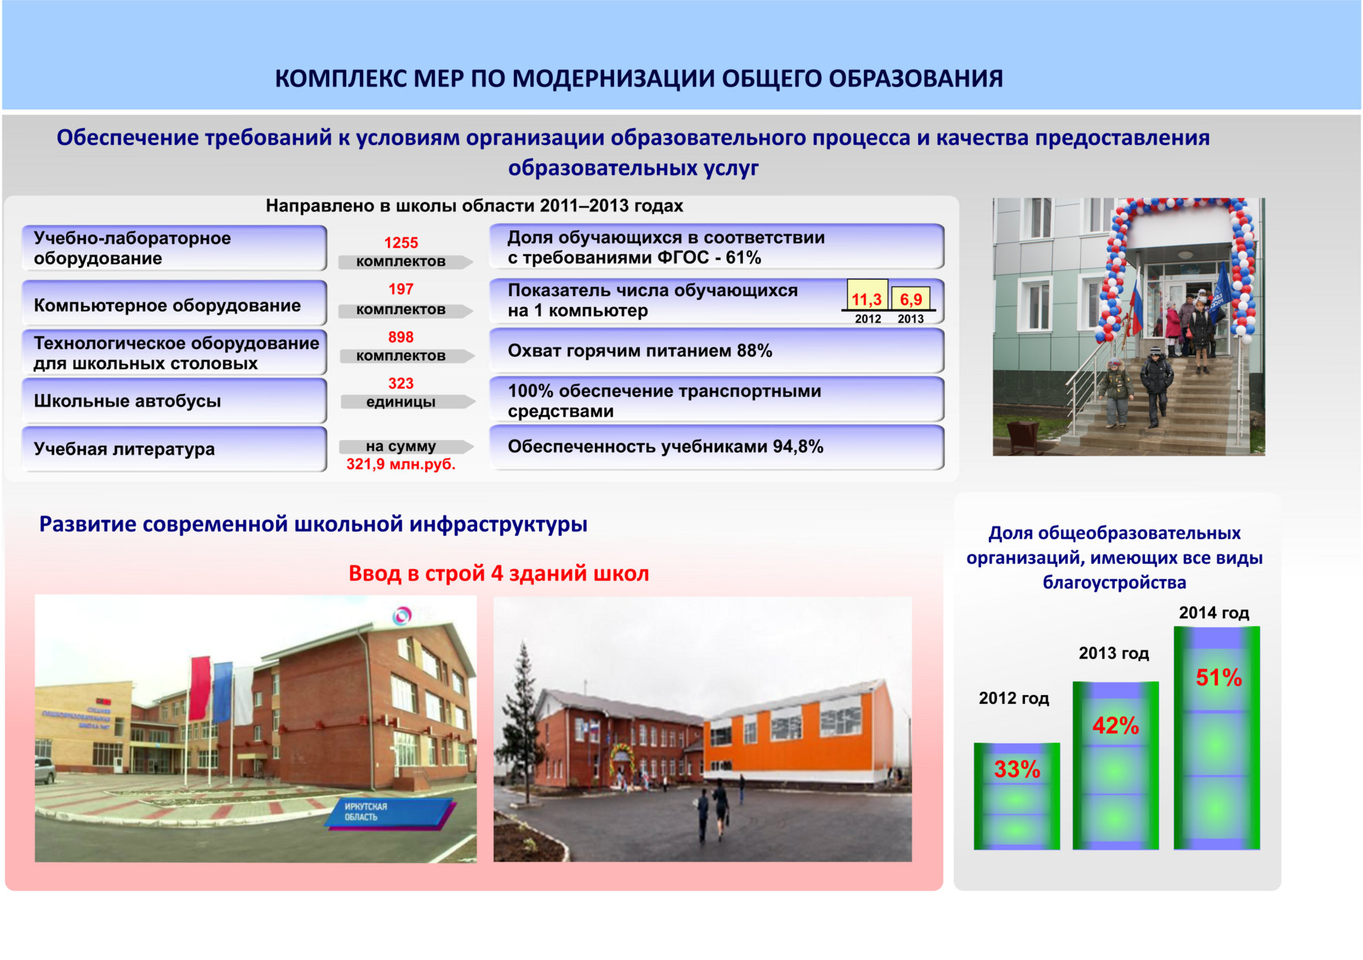
Одной из главных задач обеспечения общедоступного и качественного образования обучающихся, проживающих в малочисленных и отдаленных сельских населенных пунктах, остается организация ежедневной доставки школьников к месту обучения. В 2014 году в 363 учреждения (40,5%) ежедневно доставлялось 16445 детей из 843 населенных пунктов. В 2014 году приобретены и переданы в школы 5 газелей и 19 автобусов ПАЗ. Благодаря этому дети получили возможность принимать участие в олимпиадах, конкурсах, спортивных мероприятиях своего муниципального образования и области.

5.3. Условия для сохранения и укрепления здоровья детей и подростков, в том числе организация питания и медицинского обслуживания
Среди мер, направленных на повышение качества питания школьников, можно отметить следующие:
- в рацион питания включаются кисломолочные продукты фирмы «Лактовит», проводятся витаминизации рационов через прием фиточая, витаминных напитков, соков. Осуществляется использование в питании детей продуктов, обогащенных йодом (хлеб, соль, дрожжи). Организовано питание детей кисломолочной продукцией, обладающей лечебными свойствами (совместно с предприятием детского и лечебного питания «Вита»), использование в питании овощей, фруктов, соков;
- воспитанники дошкольных образовательных учреждений получают молоко от 2 до 5 раз в неделю, обучающиеся общеобразовательных учреждений – 1-3 раза в неделю;
- ежедневно в рационе дошкольных образовательных учреждений есть блюда на основе молока (каши, молочные супы);
- проводится витаминизация напитков (охват 59%).
С 26 по 28 мая 2014 года на базе визитно-экологического центра «Нерпенок» (п. Б. Голоустное, Иркутский район) проведен региональный этап V Всероссийского конкурса «Учитель здоровья России-2014».
По результатам конкурсных мероприятий победителями регионального этапа V Всероссийского конкурса «Учитель здоровья России-2014» определены 3 педагога. Победитель – Верховская Татьяна Викторовна, МКОУ «Илирская СОШ №2» Братского района – приняла участие в финале Всероссийского конкурса «Учитель здоровья России-2014», который состоялся с 3 по 5 декабря 2014 года в городе Саранске (Республика Мордовия).
28 мая 2014 года министерством образования Иркутской области и министерством здравоохранения Иркутской области на базе ГБУЗ Иркутской государственной областной детской клинической больницы проведена областная межведомственная научно-практическая конференция «Актуальные вопросы инклюзивного образования и медицинское сопровождение образовательного процесса».
В работе конференции приняли участие 182 человека – работники и руководители образовательных организаций, педагоги, психологи образовательных организаций, врачи-педиатры, медицинские работники (врачи, фельдшеры, медицинские сестры) отделений организации медицинской помощи несовершеннолетним в образовательных организациях, отделений (кабинетов) медико-социальной помощи.
Одними из самых затратных, энергоемких и в тоже время эффективных являются мероприятия по укреплению и модернизации материально-технической базы школьных столовых и пищеблоков.
В 2014 году в мероприятии участвовало 68 образовательных организаций из 12 муниципальных образований Иркутской области. Приобретено 829 единиц технологического оборудования (74 наименования: холодильное, тепловое, технологическое оборудование) на сумму 15 040,0 тыс. рублей.
На организацию и обеспечение отдыха и оздоровления детей из бюджета Иркутской области в 2014 году выделено 55 869,4 тыс. рублей.
Основными организаторами летнего отдыха, оздоровления и занятости детей и подростков в образовательной системе Иркутской области являются муниципальные общеобразовательные организации, муниципальные организации дополнительного образования детей, областные государственные образовательные организации.
В 2014 году отдых и оздоровление детей был организован:
- на базе образовательных организаций: работали 763 лагеря дневного пребывания с охватом 53 769 обучающихся (традиционно самая массовая форма летней занятости школьников);
- на базе 23 загородных (стационарных) оздоровительных лагерей: в летний период там отдохнуло 7 425 детей и подростков;
- в 35 палаточных (профильных) лагерях и сменах различной тематической направленности (экология, археология, туризм, спортивное совершенствование, этнография, краеведение, художественное творчество и др.): участниками профильных лагерей стали 2 237 детей и подростков;
- в многодневных туристических походы, краеведческих и исследовательских экспедициях (в т.ч. категорийных): охват составил более 20 816 школьников;
- в школьных лесничествах, в ремонтных (трудовых) бригадах, лагерях труда и отдыха, на пришкольных участках: полезной трудовой занятостью было охвачено 60 763 подростка;
- за переделами Иркутской области: во Всероссийских центрах «Океан», «Смена» и «Орленок».
Кроме того, в этнографические экспедиции, профильные смены, в санатории Иркутской области было направлено 2 210 детей и подростков.
За счет средств муниципальных бюджетов 21 357 детей дошкольного возраста были обеспечены усиленным (витаминизированным) питанием в стенах дошкольных образовательных организаций.
Особое внимание в летний период было обращено на охват оздоровлением, отдыхом и полезной досуговой занятостью подростков, состоящих на различных профилактических учетах.
Наиболее распространенная форма для данной категории несовершеннолетних – это трудовая занятость и проведение профильных (палаточных) лагерей различных направленностей (военно-патриотического, спортивного, спортивно-технического и других).
В настоящее время в системе образования Иркутской области на различных профилактических учётах состоят 5 187 школьников, из них 3 543 ребёнка были охвачены организованными формами отдыха, оздоровления и занятости в летний период 2014 года, что составило 68,3% от общего числа детей и подростков, состоящих на различных профилактических учётах.
В летний период 2014 года для воспитанников организаций для детей-сирот и детей, оставшихся без попечения родителей, был организован отдых на 11 загородных оздоровительных базах, общее количество отдохнувших детей – 1190 человек.
Всего летом 2014 года отдыхом, оздоровлением и занятостью было охвачено более 218 тыс. детей и подростков Иркутской области.

5.4. Оснащенность современным оборудованием и использование современных информационных технологий
В 2014 году министерством образования организовано предоставление доступа к сети «Интернет» 1 058 образовательным организациям Иркутской области, из них 373 образовательных организаций имели подключение к сети «Интернет» на скорости выше 4 мбит/сек., что составляет 35,2% от их общего числа. 41% образовательных организаций имело подключение к сети «Интернет» через спутниковые каналы связи. Финансирование данного мероприятия произведено за счет средств областного бюджета в размере 60 092,2 тыс. рублей.
В отчетном периоде для создания информационной открытости образовательных организаций формировались общедоступные ресурсы, содержащие информацию о деятельности образовательных организаций. Доступ к таким ресурсам обеспечивается посредством размещения их в информационно-телекоммуникационных сетях, в том числе на официальном сайте образовательной организации в Интернете. 93 % общеобразовательных организаций Иркутской области имеют web-страницы в сети «Интернет», тем самым обеспечивая доступность и открытость информации о своей деятельности.
В 2014 году все муниципальные образования приступили к внедрению систем ведения электронных журналов и электронных дневников. Итогом внедрения стало функционирование электронных журналов и электронных дневников в 850 организациях (96% от общего количества образовательных организаций области). Данные организации определились с выбором систем ведения электронных журналов и электронных дневников.
В 2014 году в целях создания единой системы учета и распределения детей в дошкольные образовательные организации и обеспечения открытости процесса комплектования дошкольных образовательных организаций Иркутской области министерством образования продолжена работа по внедрению автоматизированной информационной системы «Комплектование ДОУ» компании Дневник.ру. В полном объеме осуществляется выгрузка показателей в федеральную систему электронной очереди, которая позволяет эффективно управлять процессом ее формирования на муниципальном, региональном и федеральном уровнях.
Названная система выведена на единый портал государственных услуг для обеспечения возможности подачи заявлений гражданами в электронном виде.
В конце 2014 года проведено внедрение автоматизированных информационных систем «Зачисление в образовательную организацию» и «Контингент-регион».
В 2013-2014 учебном году общее количество компьютеров в школах области составило 38 455 единиц. Кроме того, в начальных классах школ используются 9 460 упрощенных ноутбуков, поступивших в школы в 2008-2009 гг. в рамках проекта некоммерческого фонда «Вольное Дело» «Компьютер для школьника».
Из общего числа используемых компьютеров 12 709 имеют срок использования не более 3-х лет, 11 733 имеют срок использования более 5-ти лет.
В 2014 году освоены дополнительные средства из областного бюджета на приобретение учебников в размере 50 069,3 тыс. рублей для муниципальных образовательных организаций и 943,3 тыс. рублей для областных организаций. К новому учебному году приобретено 164 764 экземпляров учебников.
Осуществлен контроль расходования средств областной субвенции на учебные расходы. Организован обмен излишками учебников между школами, предложена схема обмена между муниципальными образованиями, инициирована разработка планов по обеспеченности учебниками в муниципальных образованиях. Утверждена и направлена в муниципальные и подведомственные образовательные организации методика расчета обеспеченности учебниками и потребности в учебниках.
В настоящий момент фонд школьных библиотек области составляет 4 270 596 экземпляров учебников, из них 285 748 экземпляров находятся в обменном фонде, 3 984 848 экземпляров используются обучающимися. Обеспеченность учебниками в школах области составляет, в среднем 94,8%.
Модернизация общего образования Иркутской области позволила достичь показателя доли обучающихся, которым предоставлена возможность пользоваться учебным оборудованием в соответствии с ФГОС, в размере 70%, а среди обучающихся начальной школы – 94,4%.

5.5. Кадровое обеспечение
Одной из основных задач деятельности министерства образования является исполнение Указов Президента о поэтапном совершенствовании системы оплаты труда педагогическим работникам, повышении социального статуса педагогических работников Иркутской области, привлечении молодых специалистов в образовательные организации.
По итогам 2014 года средняя заработная плата педагогических работников общеобразовательных организаций сложилась на уровне 31 683 рублей или 100% по отношению к уровню средней заработной платы в экономике Иркутской области.
Заработная плата педагогических работников дошкольных образовательных организаций сложилась на уровне 26 987 рублей или 85,1% по отношению к средней заработной плате в сфере общего образования в Иркутской области.
Заработная плата преподавателей и мастеров профессиональных образовательных организаций сложилась на уровне 26 753 рублей или 84,4% по отношению к средней заработной плате в сфере общего образования в Иркутской области.
Сегодня в образовательных учреждениях Иркутской области трудятся 45 943 человека. В общеобразовательных школах области работают 20 194 учителя. По сравнению с 2013 годом, их численность увеличилась на 170 человек. Численность учителей в сельской местности также незначительно увеличилась и составляет 6 956 человек.
Уровень обеспеченности учителями учреждений образования области составляет 99,1%, как и в 2013, и 2012 годах.
В школах области численность учителей, имеющих высшее образование, увеличилась по сравнению с прошлым годом. Из 20 194 учителей высшее образование имеют 14 998 человек, что составляет 74,3%, среднее профессиональное образование – 491 человек (24,2%).
В школах области увеличилось количество учителей, достигших пенсионного возраста: с 27,9% до 28,3%. В то же время численность учителей, имеющих стаж педагогической работы до 5 лет, увеличилась с 10,6% до 10,9%.
Численность учителей, имеющих высшую квалификационную категорию, составляет 15,3%, первую – 39,6%, вторую – 12,6%. Не имеют квалификационной категории 32,5% учителей.
В 2014 году 21 697 (47,2%) работников образования повысили свою квалификацию на различных курсах (для сравнения: в 2013 году – 21 668 (46,7%)).
В образовательных организациях дополнительного образования детей Иркутской области осуществляют профессиональную деятельность 5 707 человек, из которых 3 515 человек – педагогические работники. В последние годы идет снижение уровня профессиональной подготовки педагогических работников и увеличение возраста педагогов дополнительного образования. Так, около 75% педагогических работников старше 45-55 лет. Из них 31% - пенсионеры.
Для обеспечения учреждений образования кадрами, повышения образовательного уровня педагогов муниципальными органами управления образованием ведется определенная работа. По договору муниципальных органов управления образованием с высшими учебными заведениями по очной форме обучается 227 студентов, из них в 2014 году 23 человека поступили, закончили вузы 30 человек, приступили к работе 13 человек.
По целевой контрактной подготовке по очной форме обучается 87 студентов, из них поступили в 2014 году 29 человек, закончили вузы 14 человек, приступили к работе 6 человек. По заочной форме обучается 1 514 учителя, из них 382 человека поступили в 2014 году.
За 2014 год из общеобразовательных организаций области уволилось 4 933 человека, трудоустроилось 4 830 человек. В том числе молодых специалистов, прибывших в образовательные организации Иркутской области, в 2014 году было 683 человека. Из них после окончания вузов – 364 специалиста (53%) и 319 специалистов – после окончания средних специальных (педагогических) учебных заведений (47%). В целом, в учреждения образования области принято на работу на 32 молодых специалиста меньше, чем в 2013 году (715 человек).
В соответствии с постановлением Правительства Иркутской области от 28 февраля 2008 года № 35-па «О единовременном денежном пособии молодым специалистам из числа педагогических работников», молодым специалистам из числа педагогических работников, впервые приступившим к работе по специальности в государственных образовательных организациях Иркутской области, муниципальных образовательных организациях, расположенных в сельской местности, рабочих поселках (поселках городского типа), в городах Иркутской области Бодайбо, Киренск, Усть-Кут, устанавливается единовременное денежное пособие:
- в районах Крайнего Севера и приравненных к ним местностях – в размере 25 000 рублей;
- в иных районах Иркутской области – в размере 20 000 рублей.
В 2014 году в министерство образования Иркутской области поступили документы на выплату подъемных от 121 человека. 14 молодым специалистам отказано из-за несоответствия документов требованиям, им были направлены письма с объяснением причины отказа. 107 молодых специалистов в 2014 году получили единовременное денежное пособие на общую сумму 2 150,0 тыс. рублей.
С 2012 года в целях привлечения для работы в государственных организациях Иркутской области, подведомственных министерству образования Иркутской области, и в муниципальных общеобразовательных организациях Иркутской области, расположенных в сельской местности, рабочих поселках (поселках городского типа), городах Иркутской области Бодайбо, Киренск, Усть-Кут, 25 перспективным выпускникам образовательных организаций высшего образования, расположенных на территории Сибирского федерального округа, ставшим победителями конкурса, оказывается областная государственная поддержка в течение 5 лет. Размер областной государственной поддержки, оказываемой каждому выпускнику, ставшему победителем конкурса, составляет 1 000,0 тыс. рублей. В текущем году государственная поддержка оказана 73 молодым специалистам – победителям конкурса 2012-2014 годов на общую сумму 20 200,0 тыс. рублей.

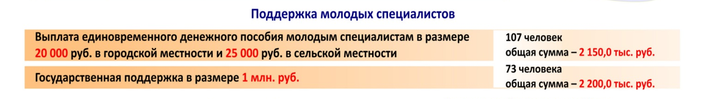

Количество педагогических работников, улучшивших жилищные условия, в 2014 году составило 110 человек в рамках следующих федеральных целевых программ и иных мер на территории Иркутской области:
1. Федеральная целевая программа «Устойчивое развитие сельских территорий на 2014-2017 года и на период до 2020 года» – 45 работников сферы образования, из них 26 молодых семей и молодых специалистов;
2. Основное мероприятие «Ипотечное кредитование молодых учителей Иркутской области» подпрограммы «Стимулирование жилищного строительства в Иркутской области на 2014-2020 годы» Государственной программы Иркутской области «Доступное жилье» на 2014-2020 годы – 61 учитель;
3. Подпрограмма «Обеспечение жильем молодых семей» федеральной целевой программы «Жилище» на 2011-2015 годы» – 4 учителя.

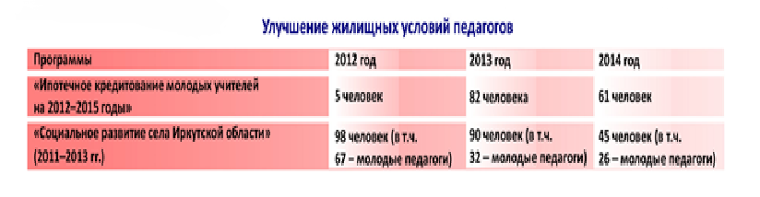

Все это позволило увеличить в 2014 году долю учителей до 35 лет до 23,9%; доля учителей, имеющих стаж педагогической работы до 5 лет, выросла до 10,9%.
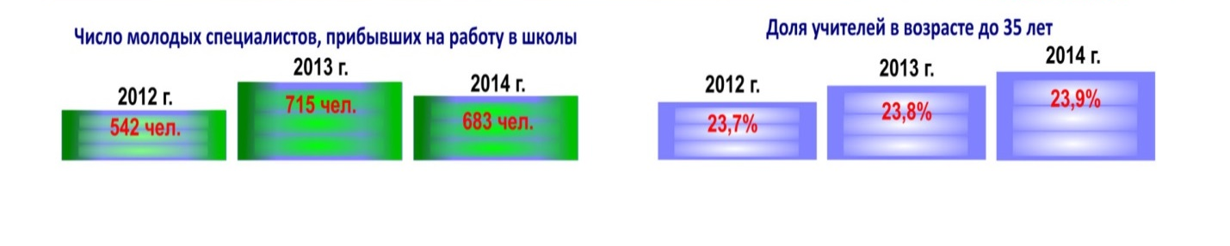
Продолжена работа по развитию педагогического потенциала, выявлению и поддержке лучших учителей. Более тысячи педагогов награждены государственными, ведомственными наградами и наградами Иркутской области. Представлено к награждению ведомственными наградами в сфере образования и науки 517 работников учреждений образования области. В том числе 127 человек – к присвоению почетных званий «Почетный работник» (соответственно «общего образования» – 122, «начального профессионального образования» – 1, «среднего профессионального образования» – 4), 1 человек – к награждению нагрудным знаком «За милосердие и благотворительность», 328 – Почетными грамотами Министерства образования и науки Российской Федерации и 35 – Благодарностью Министерства образования и науки Российской Федерации.
Почетное звание «Заслуженный учитель Российской Федерации» присвоено 1 учителю, «Заслуженный мастер производственного обучения Российской Федерации» – 1 мастеру производственного обучения, 1 руководитель образовательного учреждения награжден медалью ордена «За заслуги перед Отечеством II степени», Благодарность Президента Российской Федерации объявлена 2 учителям.
Награждено Почетной грамотой Губернатора Иркутской области 8 человек, 8 педагогическим работникам объявлена Благодарность Губернатора Иркутской области, 5 педагогическим работникам системы образования присвоено почетное звание «Заслуженный работник образования Иркутской области».
Почетной грамотой министерства образования Иркутской области награждено 1247 человек, Благодарность министерства образования Иркутской области объявлена 967 педагогам.
В Министерстве образования Иркутской области ежегодно обновляется и пополняется база резюме соискателей на педагогические должности в образовательные учреждения Иркутской области, база вакансий в муниципальных и областных образовательных учреждениях.
В рамках реализации мероприятий, направленных на создание и развитие эффективной кадровой политики в регионе, повышения социального статуса педагогических работников образовательных учреждений и их финансовой поддержки на протяжении ряда лет реализуются положения о профессиональных педагогических конкурсах. Из областного бюджета на эти цели направлено 30 500,0 тыс. рублей.
В 2014 году 250 педагогических работников Иркутской области стали лауреатами конкурсов на получение премии Губернатора Иркутской области в сумме от 25,0 до 250,0 тыс. рублей по номинациям:
1. Премия Губернатора Иркутской области «Лучший технический работник образовательного учреждения» – 50 человек по 25,0 тыс. рублей;
2. Премия Губернатора Иркутской области педагогическим работникам за высокие достижения в педагогической деятельности – 18 человек по 250 тыс. рублей;
3. Премия Губернатора Иркутской области «Первый учитель» – 50 человек по 25,0 тыс. рублей;
4. Премия Губернатора Иркутской области «Лучший педагогический работник муниципального дошкольного образовательного учреждения» – 100 человек по 25,0 тыс. рублей;
5. Премия Губернатора Иркутской области педагогическим работникам образовательных учреждений, работающих с детьми из социально неблагополучных семей – 40 человек по 25,0 тыс. рублей.
Кроме того, 19 лучших учителей Иркутской области стали победителями конкурсного отбора и получили денежное поощрение в размере 200 тыс. рублей.

Раздел VI. Расширение общественного участия в управлении образованием
В 2014 году в системе образования Иркутской области на региональном уровне продолжили свою работу региональные органы государственно-общественного управления, такие как Областное родительское собрание и Областной детский парламент.
Заседания областного родительского собрания в 2014 году прошли 16 мая 2014 года на базе ОГАОУ ДПО «Институт развития образования» и 19-20 ноября 2014 года на базе ООЦ «Галактика» совместно с Областным детским парламентом. В майском заседании Собрания принял участие Губернатор Иркутской области С.В. Ерощенко, министр образования Иркутской области Е.А. Осипова. На заседании рассматривались вопросы организации ЕГЭ в 2014 году, вопросы информационной безопасности несовершеннолетних. В рамках ноябрьского заседания Собрания рассматривались вопросы профилактики детской преступности, защиты несовершеннолетних от негативной информации, в заседании Собрания приняли участие сотрудники ГУ МВД России по Иркутской области, Уполномоченный по правам ребенка в Иркутской области С.Н. Семенова.
XX и XXI сессии Областного детского парламента в 2014 году прошли на базе ООЦ «Галактика» с 26 по 29 апреля и с 17 по 20 ноября 2014 года. В рамках работы двух сессий парламентарии обсудили вопросы реализации проектов детского парламента, разработали 5 проектов по следующим направлениям: Год литературы в Российской Федерации в 2015 году; правовое образование среди школьников; 100-летие Первой мировой войны; неделя информационной безопасности; сохранение ценностей традиционной семьи и проект, посвящённый 70-летию Победы в Великой Отечественной войне. Состоялись встречи с Уполномоченным по правам ребенка Иркутской области С.Н. Семеновой, в ходе которых было принято решение о принятии Областным детским парламентом полномочий по осуществлению функций Детского совета при Уполномоченном по правам ребенка Иркутской области. В рамках XX сессии состоялся очный тур регионального этапа конкурса «Лидер ученического самоуправления».
Совет директоров профессиональных образовательных организаций Иркутской области является государственно-общественным органом управления образованием Иркутской области, осуществляющим свою деятельность в сфере профессионального образования области.
Директорами и специалистами учреждений в разрезе профессиональных кластеров была проведена общественная оценка эффективности деятельности и темпов роста ресурсных центров и центров прикладных квалификаций, действующих в профессиональном образовательном пространстве региона. В ходе анализа указанных инновационных структур были сформулированы ключевые направления их дальнейшего развития, актуализированы вопросы сетевого взаимодействия с образовательными учреждениями, работодателями и профессиональными ассоциациями.
Президиум Совета директоров с учетом особенностей финансово-экономического положения региона на современном этапе начал работу по подготовке предложений, направленных на повышение уровня социальной защищенности обучающихся и работающих в системе профессионального образования области: внесены дополнения в примерное положение о стипендиальном обеспечении обучающихся, разработаны предложения по совершенствованию системы стимулирования отдельных категорий работающих в образовательной отрасли.
В 2014 году состоялось два заседания Совета молодых специалистов: с 1 по 4 апреля 2014 года на базе ООЦ «Галактика» в рамках Х форума «Образование Прибайкалья-2014» прошел Слет молодых специалистов Байкальского региона, в котором приняли участие 77 молодых педагогов из Иркутской области и Республики Бурятия. В рамках Слета участники посетили выставочно-конкурсные мероприятия в Сибэкспоцентре, познакомились с достижениями профессиональных образовательных организаций г. Иркутска, в частности, с организацией работы учреждений по робототехнике и моделированию. Представители Республики Бурятия и Иркутской области обменялись опытом работы Ассоциации молодых педагогов и Совета молодых специалистов, договорились о сотрудничестве и совместном проведении мероприятий.
С 3 по 5 декабря 2014 года состоялось заседание Совета молодых специалистов «Инновационная деятельность в образовательной организации». В заседании приняли участие 60 молодых педагогов Иркутской области. В рамках заседания были подведены итоги работы за год, составлен план работы на следующий год, организован семинар-практикум по организации инновационной деятельности в образовательной организации, рассмотрен и обсужден профессиональный стандарт педагога.
В течение года были организованы два конкурса:
- конкурс фрагментов уроков и мероприятий воспитательного характера «Профессиональное становление молодого педагога», посвященный памяти Дмитрия Мантатова, заместителя председателя Совета молодых специалистов Иркутской области;
- конкурс «Молодые педагоги – иркутскому образованию».
Члены Совета молодых специалистов приняли участие в мероприятиях Всероссийского значения:
- во Всероссийской Летней школе молодого ученого, педагога-исследователя, лидера в молодежной политике, проводимой на территории Национального парка «Алханай» Забайкальского края (июнь-июль 2014 года);
- в сессии Всероссийской педагогической школы общероссийского профсоюза образования (апрель, ноябрь 2014 года);
- в форуме молодых педагогов в Калининградской области (июнь 2014 года);
- в работе секций Международного молодежного лагеря «Байкал-2020»;
- в выездном лагере-семинаре молодых педагогов «Профессиональный рост молодого педагога в образовательном комплексе» в г. Анапа (июль 2014 года);
- во Всероссийской акции «Воздушный марафон добра» в поддержку Программы развития массового добровольного донорства крови и ее компонентов Министерства здравоохранения Российской Федерации и ФМБА России по инициативе LG Electronics (сентябрь 2014 года);
- во Всероссийском съезде молодых педагогов (декабрь 2014 года).
16 марта 2014 года Совет молодых специалистов г. Иркутска совместно с департаментом образования и центром информационно-методического и психологического обеспечения деятельности муниципальных образовательных учреждений г. Иркутска организовал V городской ледовый переход работников образования через оз. Байкал «Мы за здоровый образ жизни!». В мероприятии приняли участие 550 работников образования со своими семьями и детьми из 42 образовательных организаций г. Иркутска, Усолье-Сибирское, также по приглашению Совета молодых специалистов в мероприятии приняли участие педагоги и школьники гимназии № 1570 г. Москвы.
30 апреля 2014 года молодые педагоги городов Ангарска, Иркутска, Шелехова, Усолье-Сибирское и Иркутского района приняли участие в торжественном открытии выставки, посвященной истории полуострова Крым «Таврида…времен и судеб чудный край. Крым… взгляд из будущего», которое состоялось в Иркутском областном художественном музее им. В.П. Сукачёва.
На муниципальном уровне продолжили свою работу 33 органа родительской общественности, 34 муниципальных советов молодых специалистов, 33 муниципальных органов ученического самоуправления, 22 муниципальных совета по вопросам развития образования.
Управляющие советы созданы в 946 образовательных организациях Иркутской области (из них 626 – общеобразовательные организации, что составляет 68,0 % от общего количества общеобразовательных организаций Иркутской области).
Попечительские советы функционируют в 97 образовательных организациях (из них 47 – общеобразовательные организации, что составляет 5,1% от общего количества общеобразовательных организаций региона).
Органы родительской общественности созданы в 1634 (87,1%) образовательных организациях региона, из них в 793 (86,2%) общеобразовательных организациях, в 783 (91,9%) дошкольных образовательных организациях и в 58 (55,2%) образовательных организациях дополнительного образования.
Органы ученического самоуправления созданы в 765 (83,2%) общеобразовательных организациях Иркутской области.
Развивается практика публичной отчетности. Все общеобразовательные учреждения имеют свои сайты в сети Интернет, на которых размещается информация об образовательной, финансовой, хозяйственной деятельности.

Раздел VII. Основные направления изменений в сфере образования Иркутской области, направленные на повышение эффективности в 2015 году
7.1. Принятые меры по развитию системы образования в рамках федеральных, региональных, муниципальных программ развития
Стратегическим основанием функционирования и развития образования Иркутской области является государственная программа Иркутской области «Развитие образования» на 2014-2018 годы (далее – Программа).
Всего Программа включает в себя 15 ведомственных целевых программ и 11 основных мероприятий.
Объем финансирования Программы в 2014 году составил 35 126 620,6 тыс. рублей, в том числе за счет средств областного бюджета 33 680 761,1 тыс. рублей, федерального бюджета – 1 137 258,8 тыс. рублей, местного бюджета – 308 600,7 тыс. рублей.
По министерству образования объем финансирования Программы в 2014 году составил 31 949 157,5 тыс. рублей, в том числе за счет средств областного бюджета 31 732 903,9 тыс. рублей, федерального бюджета – 192 400,9 тыс. рублей, местного бюджета – 23 852,7 тыс. рублей.
Исполнение Программы за 2014 год по министерству образования Иркутской области средств областного бюджета 31 632 002,9 тыс. рублей, что составляет 99,7%, средств федерального бюджета 189 169,2 тыс. рублей, что составляет 98,3%.
В соответствии с принципом программно-целевого планирования с 2014 года министерство образования Иркутской области является ответственным исполнителем государственной программы Иркутской области «Развитие образования» на 2014 – 2018 годы, также соисполнителем следующих государственных программ Иркутской области:
1. «Развитие здравоохранения» на 2014-2020 годы. На 2014 год из областного бюджета предусмотрено 5100,0 тыс. рублей, израсходовано – 3622,7 тыс. рублей, что составляет 71% от годовых ассигнований.
2. «Социальная поддержка населения» на 2014-2018 годы.
В рамках подпрограммы «Развитие системы отдыха и оздоровления детей в Иркутской области» на 2014-2018 годы реализуются:
- основное мероприятие «Укрепление материально-технической базы организаций, оказывающих услуги по организации отдыха и оздоровления детей, в рамках полномочий министерства образования Иркутской области» на 2014 - 2018 годы». На 2014 год запланировано из областного бюджета – 6 264,0 тыс. рублей, израсходовано 3 816,1 тыс. рублей, что составляет 60,9 % от годовых ассигнований.
- основное мероприятие «Организация отдыха и оздоровления детей, повышение качества услуг, предоставляемых организациями отдыха и оздоровления детей, совершенствование кадрового обеспечения организации отдыха и оздоровления детей в рамках полномочий министерства образования Иркутской области» на 2014 - 2018 годы. На 2014 год из областного бюджета предусмотрено 49 610,4 тыс. рублей, израсходовано 49 133,5 тыс. рублей, что составляет 99% от годовых ассигнований.
В рамках подпрограммы «Дети Приангарья» на 2014-2018 годы реализуются:
- основное мероприятие «Обеспечение и защита прав и законных интересов детей, профилактика безнадзорности и правонарушений несовершеннолетних, создания эффективной системы мер поддержки детей, находящихся в трудной жизненной ситуации, в рамках полномочий министерства образования Иркутской области» на 2014 - 2018 годы». На 2014 год из областного бюджета предусмотрено 1 450,0 тыс. рублей, израсходовано – 1 101,2 тыс. рублей, что составляет 75,9% от годовых ассигнований;
- основное мероприятие «Развитие системы государственной поддержки семей в связи с рождением и воспитанием детей в рамках полномочий министерства образования Иркутской области» на 2014 - 2018 годы. На 2014 год из областного бюджета предусмотрено 7 525,1 тыс. рублей, израсходовано – 7444,4 тыс. рублей, что составляет 98,9% от годовых ассигнований.
В рамках подпрограммы «Доступная среда для инвалидов и других маломобильных групп населения» на 2014-2018 годы реализуется основное мероприятие «Повышение уровня доступности приоритетных объектов и услуг в сфере образования» на 2014 - 2016 годы. На 2014 год из областного бюджета предусмотрено 4 670,0 тыс. рублей, израсходовано – 4543,8 тыс. рублей, что составляет 97,3% от годовых ассигнований. Из федерального бюджета в 2014 году выделено 72215,7 тыс. рублей, израсходовано 52901,5 тыс. рублей, что составляет 73,3% от годовых ассигнований.
3. «Молодежная политика» на 2014-2018 годы.
В рамках подпрограммы «Патриотическое воспитание молодежи» на 2014-2018 годы реализуются:
- ведомственная целевая программа «Гражданско-патриотическое воспитание учащихся» на 2014 - 2018 годы. На 2014 год из областного бюджета предусмотрено 1 160,0 тыс. рублей, израсходовано 741,9 тыс. рублей, что составляет 63,9 % от годовых ассигнований.
В рамках подпрограммы «Комплексные меры профилактики злоупотребления наркотическими средствами и психотропными веществами» на 2014-2018 годы реализуются:
- основное мероприятие «Организация и проведение комплекса мероприятий по профилактике социально-негативных явлений» на 2014 - 2018 годы. На 2014 год из областного бюджета предусмотрено 650,0 тыс. рублей, израсходовано 650,0 тыс. рублей, что составляет 100% от годовых ассигнований.
- основное мероприятие «Формирование профессионального сообщества специалистов по профилактике наркомании для повышения эффективности антинаркотической профилактической деятельности в сфере образования» на 2014–2018 годы. На 2014 год из областного бюджета предусмотрено 200,0 тыс. рублей, израсходовано 200,0 тыс. рублей, что составляет 100 % от годовых ассигнований.
4. «Труд и занятость» на 2014-2018 годы.
В рамках данной государственной программы реализуется основное мероприятие «Создание условий для получения участниками Государственной программы и членами их семей услуг по изучению русского языка» на 2014– 2015 годы. На 2014 год из областного бюджета предусмотрено 50,0 тыс. рублей. Средства областного бюджета не были освоены ввиду отсутствия заявок.
5. «Развитие транспортного комплекса Иркутской области» на 2014-2018 годы.
В рамках данной государственной программы реализуется основное мероприятие «Обеспечение безопасного участия детей в дорожном движении» на 2014–2015 годы. На 2014 год из областного бюджета предусмотрено 1500,0 тыс. рублей, израсходовано 1500,0 тыс. рублей, что составляет 100% от годовых ассигнований.
6. «Обеспечение комплексных мер противодействия чрезвычайным ситуациям природного и техногенного характера» на 2014-2018 годы.
В рамках подпрограммы «Пожарная безопасность» на 2014-2017 годы реализуются:
- основное мероприятие «Формирование организационной и научно-методической базы по вопросам пожарной безопасности в организациях подведомственных министерству образования Иркутской области» на 2014 - 2018 годы. На 2014 год из областного бюджета предусмотрено 230,0 тыс. рублей, израсходовано 187,8 тыс. рублей, что составляет 81,6 % от годовых ассигнований;
- основное мероприятие «Обеспечение противопожарным оборудованием государственных организаций, подведомственных министерству образования Иркутской области» на 2014 - 2018 годы. На 2014 год из областного бюджета предусмотрено 2071,7 тыс. рублей, израсходовано 1891,3 тыс. рублей, что составляет 91,3 % от годовых ассигнований;
- основное мероприятие «Профилактика пожаров на ранней стадии развития и обеспечение безопасности при пожаре в организациях, подведомственных Министерству образования Иркутской области» на 2014 - 2018 годы. На 2014 год из областного бюджета предусмотрено 7196,0 тыс. рублей, израсходовано 7196,0 тыс. рублей, что составляет 100 % от годовых ассигнований.
7. «Укрепление единства российской нации и этнокультурное развитие народов Иркутской области» на 2014–2020 годы.
В рамках данной государственной программы реализуется основное мероприятие «Обеспечение сохранения языкового многообразия и знаний о национальной культуре и истории народов Иркутской области» на 2014-2020 годы. На 2014 год из областного бюджета предусмотрено 1500,0 тыс. рублей, израсходовано 1360,7 тыс. рублей, что составляет 90,7% от годовых ассигнований.
Ежегодно министерство образования Иркутской области направляет заявки на участие в конкурсном отборе региональных программ развития образования в целях предоставления бюджету Иркутской области субсидий на поддержку реализации мероприятий Федеральной целевой программы развития образования (далее – ФЦПРО).
Так, в 2014 году Иркутская область явилась победителем следующих направлений ФЦПРО:
1) «Достижение во всех субъектах Российской Федерации стратегических ориентиров национальной образовательной инициативы «Наша новая школа». В соответствии с соглашением между Министерством образования и науки Российской Федерации и Правительством Иркутской области из федерального бюджета бюджету Иркутской области направлено 40 456,0 тыс. рублей. Объем средств областного бюджета составляет 33 100,0 тыс. рублей. Средства областного бюджета освоены в полном объеме. Исполнение федерального бюджета – 37 653,16 тыс. рублей, что составляет 93%.
2) «Распространение на всей территории Российской Федерации современных моделей успешной социализации детей». В соответствии с соглашением между Министерством образования и науки Российской Федерации и Правительством Иркутской области из федерального бюджета бюджету Иркутской области направлено 5073,0 тыс. рублей. Объем средств областного бюджета составляет 4151,0 тыс. рублей. Средства областного и федерального бюджета освоены в полном объеме.

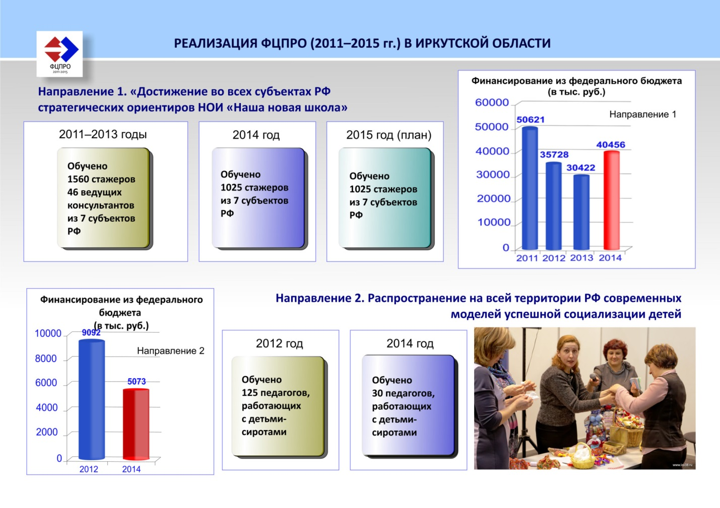
7.2. Приоритетные задачи по улучшению региональной системы образования с учетом ключевых направлений развития системы образования
Основу образовательной политики, обеспечивающей решение основных тактических задач и достижение стратегических целей развития образования в Иркутской области, составляют приоритетные цели и задачи Концепции долгосрочного социально-экономического развития Российской Федерации до 2020 года и Стратегии социально-экономического развития Иркутской области на период до 2020 года. Они согласовываются с мероприятиями по реализации федеральных и региональных целевых программ, проектов развития образования.
Меры, принятые в 2014 году на всех уровнях управления образованием, достигнутые результаты развития отрасли усовершенствовали базу для решения новых задач, обеспечивающих усиление роли образования в социально-экономическом развитии области.
В 2015 учебном году перед системой образования Иркутской области поставлены следующие задачи:
- В целях обеспечения доступности услуг дошкольного образования для детей в возрасте от 3 до 7 лет:
- введение 6566 новых мест, в том числе строительство 14 зданий детский садов, обеспечение работы электронной очереди с учетом обновленных единых требований;
- расширение финансовых механизмов поддержки частного дошкольного образования; обеспечение разумного соотношения между родительской платой в частных и государственных дошкольных образовательных организациях.
- Обеспечение условий для получения качественного общего образования в соответствии с требованиями образовательных стандартов через:
- системную работу по обновлению региональных программ повышения квалификации и переподготовки педагогических кадров, введение эффективного контракта в увязке с требованиями профессионального стандарта;
- разработку долгосрочной программы создания в регионе 67 000 новых мест в школах области в целях постепенного перевода обучения на односменный режим;
- создание регионального проекта, обеспечивающего повышение уровня и качества физического воспитания детей и молодежи, с использованием всех имеющихся в школах, техникумах и колледжах ресурсов;
- разработка и реализация долгосрочного плана развития системы дополнительного образования детей, обеспечивающего вариативность и доступность услуг для каждого ребенка Иркутской области, с определением в качестве приоритетных инженерно-технического, математического, естественно-научного и гражданско-патриотического направлений;
- обеспечение оптимального уровня учебной нагрузки обучающихся в целях максимального сохранения здоровья и эффективного освоения программ за счет использования современных технологий обучения;
- увеличение числа базовых школ в рамках проекта «Доступная среда», обеспечивающих совместное обучение инвалидов и лиц, не имеющих нарушение развития, с 72 до 94.
3. Совершенствование механизмов оплаты труда педагогов, обеспечивающих:
- сохранение достигнутых целевых соотношений по средним зарплатам педагогов дошкольного и общего образования;
- взаимосвязь между уровнем повышения заработной платы педагогов и качеством достигаемых результатов обучающихся.
4. Повышение востребованности профессионального образования:
- проведение регионального конкурса профессионального мастерства по программе WORLD SKILLS в октябре-ноябре 2015 года;
- обеспечение деятельности 5 многофункциональных центров прикладных квалификаций;
- развитие системы государственно-частного партнерства с профессиональными образовательными организациями.
Реализация обозначенных задач будет способствовать повышению уровня доступности и эффективности образования, что является непременным условием повышения качества жизни жителей Иркутской области.

